Министерство образования Республики Беларусь

Учреждение образования

«Белорусский государственный университет

информатики и радиоэлектроники»

XXXXXXXXXXXX факультет

Кафедра XXXXXXXXX

Дисциплина «Веб-графика»

ПОЯСНИТЕЛЬНАЯ ЗАПИСКА

к курсовому проекту на тему

РАЗРАБОТКА БРЕНДБУКА КАФЕДРЫ МЕНЕДЖМЕНТА. ВЫБОР ШРИФТА

БГУИР КП 6-05-0611-04 37390017 ПЗ

Студент гр. XXXX XXXX X.X.

Руководитель, преподаватель

XXXXXXXXXXX

Минск 2024

Лист задания

**СОДЕРЖАНИЕ**

Введение 4

1 Теоретическая часть 7

1.1 Фирменный стиль и его роль в формировании бренда 7

1.2 Подходы к изучению целевой аудитории 13

1.3 Фирменный стиль как основа веб-графики электронного бизнеса 16

1.4 Подходы к выбору шрифтового решения 20

Вывод по главе 1 «Теоретическая часть» 25

2 Методологичсекая часть 27

2.1 Методы UX-исследований 27

2.2 Методы анализа шрифтовых решений 33

Вывод по главе 2 «Методологическая часть» 35

3 Практическая часть 36

3.1 Разработка констант стиля 36

3.2 Разработка брендбука 44

3.3 Разработка веб-страницы 48

Вывод по главе 3 «Практическая часть» 59

Заключение 60

Список использованных источников 62

Список публикаций по теме проекта 66

# Введение

**Актуальность брендбука** заключается установлении узнаваемых и легко читаемых образов, что в свою очередь способствует созданию ассоциативного ряда и его закреплению в сознании потенциальных клиентов. Более того, узнаваемый образ обеспечивает формирование престижного имиджа компании среди конкурентов, что влечет за собой высокую узнаваемость на рынке. Брендбук является основой паспортизации бренда, он позволяет установить четкие требования в использовании основных констант бренда, что, в свою очередь, обеспечивает правильное использование элементов фирменного стиля, а также расширяет возможности сотрудничества со сторонними корпорациями и компаниями.

**Актуальность темы исследования.** В наши дни брендбук – важный элемент любой современной организации. Ввиду переполненности рынка компаниям важно создавать уникальные и запоминающиеся компоненты бренда. Для последующего успеха необходимость в создании бренда обосновывается на формировании дополнительных выгод для потребителя и формирования доверия к продукту. Впоследствии хороший бренд имеет большую силу влияния на целевой рынок.

Одновременно происходит трансформация статуса вузов и кафедр в обществе и экономической среде. Система управления образовательными организациями нуждается в применении форм и методов управления, используемых в секторе экономики, что связано с формированием идентичных рыночным институциональных условий в сфере образования с учетом ее отраслевой специфики.

Таким образом, создание брендбука образовательной организации – перспективный маркетинговый инструмент, что позволит выделиться среди других стейкхолдеров и продвинуть бренд организации.

**Цели создания брендбука** могут быть разными в зависимости от компании и ее потребностей. Однако, обычно брендбук создается с целью установления единого стиля и образа компании, а также для обеспечения единообразия визуальной коммуникации.

Основные цели создания брендбука:

1. Установление бренд-идентичности: брендбук помогает установить единую визуальную коммуникацию, которая позволяет компании быть легко узнаваемой и запоминающейся для потенциальных клиентов.
2. Создание имиджа: брендбук помогает установить имидж предприятия среди других стейкхолдеров, что впоследствии влияет на успешность организации на рынке.
3. Обеспечение единого стиля: брендбук регламентирует единообразное использование элементов в дизайне, цветовой гамме, шрифтах и стиле изображений, что важно для узнаваемости и профессиональности компании.
4. Улучшение коммуникации: брендбук помогает сформулировать ключевые сообщения компании, установить тон коммуникации и определить правила использования логотипа и других элементов брендинга.
5. Обеспечение эффективности проведения рекламных кампаний.
6. Создание консистентного опыта для клиентов: благодаря брендбуку, компания может создать единый опыт для своих клиентов, который будет соответствовать общей философии бренда;

**При составлении брендбука можно столкнуться со следующими проблемами:**

1. Недостаточная ясность в целях: если цели создания брендбука не были четко определены, то это может привести к неясности в том, какие элементы должны быть включены в брендбук и как они должны быть использованы.
2. Недостаток времени и ресурсов: создание качественного брендбука может потребовать значительного количества времени и ресурсов. Если компания не может выделить достаточно времени и бюджета, то это может негативно отразиться на качестве и полноте брендбука.
3. Недостаток экспертизы: создание брендбука требует определенных знаний и опыта в области дизайна и брендинга. Однако на данный момент не сформировалась практика создания брендбуков учреждений образования.
4. Недостаточная гибкость: некоторые компании могут создать слишком жесткие правила использования брендбука, что может привести к ограничениям в творческом подходе и негативно сказаться на развитии бренда.
5. Неправильное использование брендбука: если сотрудники компании не используют брендбук правильно, то это может привести к нарушению единства бренда и снижению его эффективности. Поэтому важно обеспечить обучение и поддержку использования брендбука для всех сотрудников, которые будут иметь дело с брендом.

**Объект исследования:** визуальные и имиджевые составляющие кафедры менеджмента БГУИР. Шрифтовое решение для материалов кафедры.

**Предмет работы:** брендбук как визуальное руководство по имиджу кафедры менеджмента БГУИР.

**Цель работы**: разработать брендбук кафедры менеджмента БГУИР. Найти оптимальное шрифтовое решение для оформления ресурсов кафедры.

# 1 Теоретическая часть

## 1.1 Фирменный стиль и его роль в формировании бренда

Под термином «Фирменный стиль» в настоящее время считают совокупность изобразительных, визуальных, информационных средств, с помощью которых компания подчеркивает свою индивидуальность. Индивидуальный стиль фирмы, который используется как инструмент продвижения фирмы на рынке, конкуренции, привлечения внимания покупателей». Фирменный стиль является мощным средством создания положительного имиджа фирмы, при грамотном использовании способен существенно увеличить количество потребителей. Являясь самостоятельным элементом маркетинга, фирменный стиль подчиняется своим законам, несоблюдение которых ведет к потере финансовых средств.

Он подразумевает разработку следующих идентификаторов:

1 Имя продукта (товарный знак). Товарный знак является средством индивидуализации изготовителя товара и рассматривается как фирменный знак. Отличие товарного знака заключается в том, что он регистрируется в государственных учреждениях и обладает правовой защитой, а также дает владельцу исключительное право пользоваться маркой и/или эмблемой.

2 Логотип – это графический знак или эмблема, используемый компаниями, организациями и брендами для узнаваемости и отличия от конкурентов. Логотипы могут быть изображениями, символами или словами, написанными в уникальном стиле.

3 Фирменная палитра – это фиксированный набор цветов, который используется на всех элементах фирменного стиля.

4 Фирменное шрифтовое решение – это шрифт или сочетание шрифтов, которое используется во всех носителях фирменного стиля, где есть текстовая составляющая – официальная документации, рекламная и печатная продукция, веб-среда.

5 Фирменный лозунг (слоган) – это постоянно используемый индивидуальный девиз компании. Некоторые слоганы могут выступать в качестве товарных знаков. Слоган может содержать принципы и видение фирмы, ее кредо, например, компания Unilever – «Вдохновение каждый день», Nestle – «Качество продуктов. Качество жизни», один из слоганов компании Adidas – «Невозможное возможно». Слоган может подчеркивать уникальность каждого потребителя и заботу о нем, например, компания L’Oreal – «Вы этого достойны», детское питание Nestle – «Расти здоровым с первых дней» [1].

Фирменный стиль в современном понимании возник в начале XX века в немецкой компании AEG, специализирующейся тогда на электроэнергетике [2].Ответственен за него был немецкий архитектор и дизайнер Петер Бенерс. В 1907 году перед ним была поставлена непростая задача: создание дизайн-программы, максимально способствующей выведению компании AEG в лидеры отрасли на международном рынке. Так, внешнюю форму фирменного стиля Беренс выстроил на повторах нескольких элементов: кругов, овалов, шестигранников — и полного отказа от орнаментации и традиционных форм (см. рисунок 1). Такая геометризация отражала техническую точность производственных процессов.

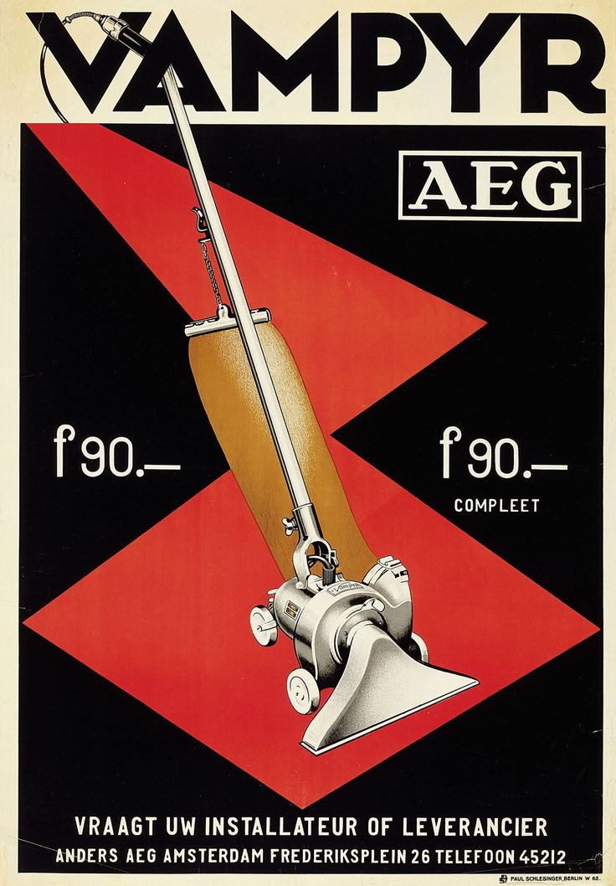

Рисунок 1 – Рекламный плакат пылесоса «Vampyr» от AEG

Беренс подходил к вопросу системно. Он проецировал в едином стиле не только заводские и офисные здания, но и точки розничной продажи, офисную мебель, рекламные щиты, деловую документацию, а также некоторую продукцию. Будучи типографом, Петер Беренс понимал важность стиля написания букв, из которых состоял логотип компании. В 1912 году он разработал логотип, шрифтовому решению которого компания следовала вплоть до 2016 года [3]. На рисунке 2 отражен процесс изменения логотипа компании.

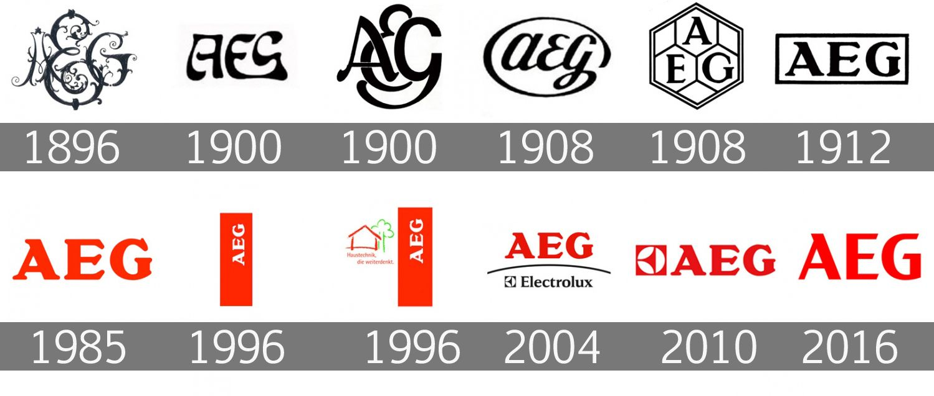

Рисунок 2 – Изменение логотипа AEG по годам

В результате, согласно энциклопедии «Британника» [4] 1930 года. до 1923 года AEG был крупнейшим концерном по производству электрооборудования в Германии и одним из самых важных промышленных предприятий в мире. А структура фирменного стиля, созданного Петером Беренсом, стала образцовой и используется дизайнерами вплоть до настоящего времени.

Образ, цвет, знак, логотип, созданные художником-графиком, могут радовать глаз гармоническими сочетаниями и оригинальными решениями. Впрочем, нередко может произойти и обратное: неудачное решение фирменного стиля действует как яркий негативный раздражитель, и такая реклама невольно превращается в антирекламу [5] Поэтому для компаний крайне важно иметь хорошо развитый корпоративный стиль, как часть бренда.

Бренд – это крайне широкое и многоаспектное понятие и фирменный стиль является его частью. Его наличие способствует увеличению прибыльности и объема продаж, закреплению компании на рынке, увеличению капитализации фирмы. Бренд – это один из важнейших стратегических активов компании. Однако создание бренда требует наличие больших профессиональных знаний.

Давая его определение, по мнению ведущего зарубежного специалиста в сфере бренд-менеджмента Л. Чернатони [6] бренд стоит рассматривать с позиции фирмы и потребителя, поскольку идентичность бренда (планируемый образ) и имидж бренда (воспринимаемый образ) могут не совпадать (см. рисунок 3).

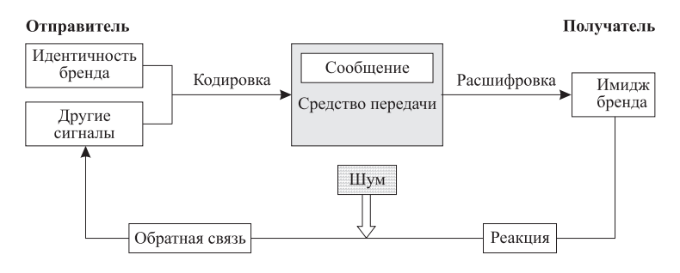

Рисунок 3 – Идентичность и имидж бренда

Бренд с позиции компании рассматривается как:

1 Идентификационная система. По определению Американской маркетинговой ассоциации, бренд – это название, термин, знак, символ или дизайн, а также их комбинация, которые предназначены для идентификации товаров или услуг одного продавца и для отличия их от товаров или услуг конкурентов. Именно здесь в нашей системе понятий находится определение фирменного стиля.

2 Инструмент снижения рисков. При покупке товара потребитель испытывает определенный риск неоправдания ожиданий. Правильно выстроенный бренд находит эти маркеры риска и строит свое позиционирование на их минимизации.

3 Марочный контракт (обещание), согласно американскому специалисту С. Дэвису [7], это перечень всех обязательств (обещаний), которые принимает на себя марка, выполнение которых целиком и полностью ложится на плечи фирмы, однако составляется и оценивается он во внешней среде, т. е. на рынке. Со временем марочные контракты необходимо переформулировать, приводя их в соответствие с изменившимися рыночными условиями и реальными ожиданиями покупателей.

4 Носитель добавленной ценности. Определение предполагает, что товар-бренд обладает некими преимуществами, причем они не обязательно должны быть связаны с функциональными выгодами.

Бренд с позиции потребителя рассматривается как:

1 Образ в воображении покупателя – это совокупность устойчивых ассоциаций, возникающих в восприятии потребителей. Главной особенностью является то, что потребитель из-за «шума» не всегда воспринимает образ так, как этого хотят маркетологи компании. В связи с этим им важно отслеживать реакцию потребителя и исходя из нее корректировать стратегию.

2 Отношение. При персонифицировании бренда у потребителя складываются с ним отношения. В такой ситуации выбор конкретного бренда является активным процессом, в котором определяющим выступает проецирование потребителем собственных характеристик на персонифицированные атрибуты бренда. В результате бренд, согласно Чернатони, выступая в качестве «партнера» в этом диалоге, позволяет потребителям подтвердить их представления о себе.

Бренд развивается в течение всего жизненного цикла, последовательно изменяя свое содержание от совокупности идентифицирующих внешних признаков (фирменного названия, марочного знака, стиля, слогана) до четко воспринятой потребителями уникальной ценности, которая составляет сущность бренда. Появившись на рынке, бренд развивается в течение всего жизненного цикла, трансформируя сущность торговой марки от совокупности идентифицирующих признаков до четко принятого потребителем уникальной ценности, удовлетворяющей его индивидуальные потребности. Бренд обеспечивает целостное предложение и доверие к марочной продукции фирмы. Таким образом, целесообразно рассматривать бренд как диалектическое единство его формы и содержания.

При создании продукта маркетологам сперва необходима определить, будет ли новый товар брендом или дженериком [8]. Главное отличие их в наличие или отсутствие вербальных и визуальных идентификаторов. Главным привлекающим потребителя фактором для товаров-дженериков (т. е. безмарочных товаров) является низкая стоимость, которая достигается экономией на рекламе, компонентах качества продукции. Примером дженериков являются сахар, бананы, питьевая вода. Отличительная их деталь – низкая степень дифференциации. Покупатель в первую очередь будет рассматривать приобретение товара исходя не из каких-то предпочтений к тем или иным брендам, а исходя из цены и желания реализовать базовую потребность. Соответственно, брендинг позволяет выделиться товару среди этой серой массы, повысить свою степень дифференциации за счет дополнительных затрат, связанных с маркировкой и продвижением продукта.

Успешный бренд не только отличает функциональным ожиданиям потребителя, но и представляет для них некую дополнительную ценность, удовлетворяя эмоциональные и символьные потребности. Ценность бренда формируется сочетанием уникальных свойств товара и определяется как отношение выгод и благ от приобретения бренда и всех затрат, которые необходимо осуществить в связи с владением и эксплуатацией продукта.

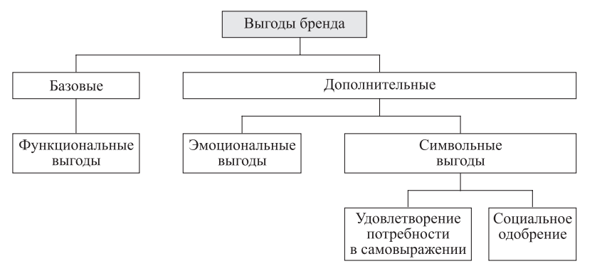

Рисунок 4 – Выгоды, формирующие ценность бренда

На рисунке 4 изображены виды получаемых выгод. К базовым выгодам мы относим функциональные выгоды. Они связаны с прямой функциональной полезностью, приносящей потребителю. Например, для персонального компьютера это будет его производительность, а для стирального порошка – его чистящие свойства.

Эмоциональные выгоды подразумевают наличие положительных ощущений от приобретения товара.

Основное отличие символьных выгод от вышеперечисленных заключается в том, что сам факт их наличия для потребителя более важен, чем их функциональная выгода. Они позволяют потребителю через предмет выразить себя, свои эмоции, свой статус. Так, успешный бизнесмен с большой вероятностью купит автомобиль Mercedes не из-за его функциональной полезности (расход топлива, маневренность, количество лошадиных сил), а исходя возможности показать окружающим свое финансовое состояние. Подросток захочет купить кеды от Vans не потому, что они удобны, а из-за того, что среди его ровесников их модно носить.

Обобщая, для создания успешного бренда важно выполнение трех условий:

1 Наличие качественного товара.

2 Четкая дифференциация товара, частью которой является фирменный стиль. Благодаря ей потребитель его товар.

3 Предложение дополнительных ценностей, составляющих нематериальные или отличительные выгоды и преимущества, которые побуждают потребителя покупать тот или иной бренд.

Основой дифференциации информационного портала кафедры менеджмента является ее информационный стиль, в то время как основой позиционирования кафедры является грамотно выстроенный бренд. Причем этот бренд должен развивается в течение всего жизненного цикла, последовательно изменяя свое содержание от совокупности идентифицирующих внешних признаков (фирменного названия, марочного знака, стиля, слогана) до четко воспринятой потребителями уникальной ценности, которая составляет сущность бренда.

Таким образом, основной задачей работы является разработка идентичности бренда с учетом имиджа кафедры менеджмента, отвечающего тенденциям брендинга учебных организаций, профилирующих в аналогичных направлениях. Важным моментом является понимание выгод, которые бренд способен предоставить потребителю: функциональные, эмоциональные, символьные. Иными словами, почему потребитель должен выбрать именно нашу кафедру.

## 1.2 Подходы к изучению целевой аудитории

Задачей компании, стремящейся создать успешный бренд, является наполнение бренда-«идентификатора» содержательными ценностями, востребованными целевыми потребителями, чтобы тот стал брендом-«переживанием». Поэтому перед тем, как начинать любой вид предпринимательства, необходимо четко определить основного потребителя товаров и услуг, то есть для грамотного продвижения товара необходимо выяснить, кто является вашей целевой аудиторией.

Целевая аудитория (сокращённо ЦА) – это группа людей, которая заинтересована в продукте или услуге бизнеса. Она может быть гипотетической, если мы только предполагаем, что такие люди готовы у нас покупать. А может быть фактической, когда мы точно знаем, что именно такие люди – наши клиенты [9]. В описании целевой аудитории обычно указывают возраст, пол и место жительства, а также любые другие параметры, которые могут быть важны для бизнеса: семейное положение, наличие детей, примерный доход, образование, место работы, хобби.

В настоящий момент, существует огромное количество методов определения целевой аудитории, однако данные инструменты несколько различаются в зависимости от того, производится ли поиск определенной ЦА существующего товара (услуги) или рассматривается ли новый проект.

Первое, что необходимо сделать при определении целевой аудитории – придумать идеального потребителя для своего продукта/услуги. Это помогает ясно определить, какие потребности целевой аудитории будет закрывать наш продукт или услуга. Рассматривать роль этих потребностей можно через призму теории об иерархии потребностей американского психолога Абрахама Маслоу (см. рисунок 5).

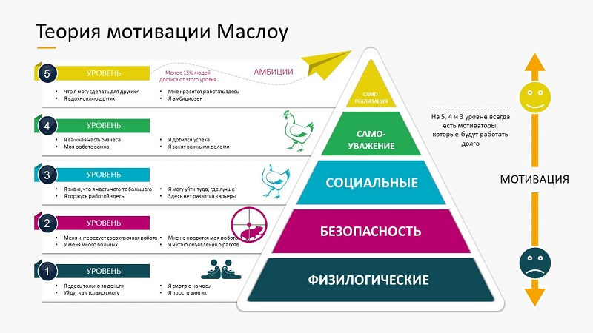

Рисунок 5 – Теория мотивации Маслоу

Ее суть заключается в том, что, пока человек не удовлетворит низшую ступень своих потребностей, он не захочет подниматься выше. То есть, если мы рассматриваем наш ресурс как образовательный, то он не нужен будет человеку, у которого проблемы с поиском пропитания. У этого человека еще не закрыт первый базовый уровень, поэтому ни о каком духовном просветлении речи не идет. При работе с образом бренда нам нужно, чтобы предлагаемые им функциональные и дополнительные выгоды были связаны с той ступенью пирамиды, к которой стремится идеальный потребитель.

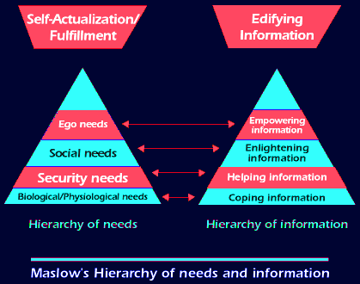

Рисунок 6 – Пирамида Маслоу (Иерархии потребностей и информации)

Ввиду того, что одна из задач работы – создать информационный веб-сайт для кафедры менеджмента, также необходимо рассматривать пирамиду потребностей в информации (рисунок 6). Так, поскольку основная задача разрабатываемого сайта – дать пользователю интересующую его информацию, следует проанализировать нужды целевой аудитории веб-сайта и грамотно расположить информацию на нем. Это поможет пользователю быстро и эффективно удовлетворить его ступень потребностей в информации.

Необходимо упомянуть эффективные методы, служащие для подбора целевой аудитории и выстраивания грамотных отношений с ней [10]:

1 Анализ поисковых запросов. Он выявляет интересы потенциальных клиентов. Одним из наиболее популярных инструментов является Yandex.Wordstat. Он отображает самые популярные поисковые запросы в сервисе. Для объективности его следует использовать в странах, где большой процент населения пользуется Yandex. Для анализа можно использовать и Google Trends, В нем хорошо показана динамика роста и падения поискового спроса по сезонам и годам. Также имеется возможность сравнивать популярность близких тематик друг относительно друга.

2 Анализ комментариев на форумах. Такой анализ позволяет узнать о проблемах и желаниях потенциальных клиентов. Прежде всего, анализировать комментарии стоит с помощью автоматизированных систем сбора данных. Также возможно использовать агрегаторы социальных медиа. Это сервисы, которые собирают информацию из различных социальных сетей, форумов и других ресурсов и формируют их в один источник. Они осуществляют поиск по ресурсам, имеющим RSS-представление, а также создают рейтинги самых популярных запросов и новостей.

3 Анализ готовых исследований, или же исследования, проведенные фирмой. Многие большие компании периодически проводят исследования аудиторий и предоставляют к ним открытый доступ. Одними из таких компаний являются Think with Google и отчеты исследований Яндекс. Помимо всего там имеются инструменты для лучшего понимания конкурентов, потребителей и работы сайта.

Таким образом, задачей компании, стремящейся создать успешный бренд, является наполнение бренда-«идентификатора» содержательными ценностями, востребованными целевыми потребителями, чтобы тот стал брендом-«переживанием». Соответственно является необходимостью дифференцирование аудитории информационного портала кафедры менеджмента на то, какие их потребности будет удовлетворять их ресурс. Для этого можно использовать сервисы Yandex.Wordstat и Google Trends для анализа поисковых запросов, анализировать комментарии на тематических форумах, а также анализировать исследования целевой аудитории от крупных фирм отрасли.

## 1.3 Фирменный стиль как основа веб-графики электронного бизнеса

В связи с форсированным развитием технологий и доступностью входа в Интернет стремительными темпами происходит внедрение электронных методов ценообразования, купли-продажи и продвижения компаний, и, как следствие, предоставляемых ими услуг и товаров. Оттого большинство бизнесов берут курс на развитие электронного бизнеса и внедрение современных мер продвижения [11].

Понятие «электронный бизнес» включает в себя процессы, охватывающие цепочку создания стоимости, электронные покупки, управление схемой поставок, обработку заказов, обслуживание клиентов в Сети и сотрудничество с партнерами. Под понятием «электронная коммерция» понимается деятельность субъекта по покупке и продаже товаров и услуг через интернет.

Ввиду многообразия форм и инструментов электронного бизнеса [12] принято выделять объекты, помогающие при работе и автоматизации процессов. В качестве основных объектов электронного бизнеса выделяют:

1. Веб-сайты – это основной инструмент электронного бизнеса, который позволяет компаниям представлять свои продукты и услуги в Интернете;
2. Интернет-магазины – это онлайн-платформы, которые позволяют компаниям продавать свои товары и услуги через Интернет;
3. Платежные системы – это сервисы, которые позволяют проводить электронные платежи через Интернет;
4. Электронные торговые площадки – это онлайн-платформы, которые позволяют компаниям продавать свои товары и услуги на международном уровне;
5. CRM-системы – это программы для автоматизации и контроля взаимодействия компании с клиентами. Они хранят и структурируют информацию о заказах и покупателях, помогают оптимизировать маркетинг, повысить продажи и качество обслуживания;
6. Цифровые маркетинговые инструменты – это инструменты, которые помогают компаниям продвигать свои продукты и услуги в Интернете, такие как SEO, контекстная реклама, социальные сети и другие. В современном мире они, наряду с CRM-системами, являются важным инструментов в донесении идентичности бренда до конечного потребителя
7. Облачные сервисы – это сервисы, которые позволяют компаниям хранить и обрабатывать свои данные в облаке, что позволяет им улучшать свою эффективность и экономить ресурсы;
8. Мобильные и декстопные приложения – это программное обеспечение, которое позволяет компаниям предоставлять свои продукты и услуги на мобильных устройствах, таких как смартфоны, ноутбуки, компьютеры и планшеты;
9. Искусственный интеллект, блокчейн системы и т.д., используемые как составляющие таких объектов, как CRM- системы, SEO и т.д.

В настоящее время электронный бизнес и электронная коммерция означают куда больше, чем просто автоматизацию бизнес-процессов и продажу товаров и услуг в сети Интернет. По своей сути, это появление новых возможностей для расширения бизнеса: повышение качества товаров и услуг, повышение скорости совершения сделок, оптимизация бизнес-процессов, более полное удовлетворение потребителей и увеличение охватываемой аудитории.

В связи с повышением роли социальных сетей и поисковых систем (Google, Яндекс) как основных платформ для взаимодействия и коммуникации в качестве одной из стратегий продвижения в электронном бизнесе также выделяют маркетинг в социальных сетях (SMM). Являясь эффективным способом коммуникации с клиентами, маркетинг в социальных сетях – совокупность мероприятий, направленных на использование социальных медиа (социальные сети, блоги, форумы, фото- и видеохостинги, веб-сайты и т.д.) в качестве каналов продвижения. SMM-специалисты склонны использовать в инструментарии объекты электронного бизнеса, служащие для распространения информации, анализа деятельности компании и расширения коммуникативных потоков.

Для поддержания визуальной узнаваемости определенного сервиса или продукта компаниям выгодно придерживаться общего стилевого оформления платформ. Совокупность изобразительных, визуальных, информационных средств, с помощью которых компания подчеркивает свою индивидуальность Являясь самостоятельным элементом маркетинга, фирменный стиль подчиняется определенным законам, несоблюдение которых может привести к потере средств и целевой аудитории.

Ввиду того, что одной из основных задач фирменного стиля является донесение сообщения до потенциальных клиентов, разработка корпоративного стиля происходит на основе анализа целевой аудитории и компаний-конкурентов. После вычленяются отличительные особенности данной компании, впоследствии внедренные в «смысловой образ» компании. В него также входят ассоциации, вызванные у целевой аудитории при анализе.

Визуальные элементы фирменного стиля помогают сформировать узнаваемый образ, легко считываемый пользователем. Таким образом, наиболее узнаваемыми элементами корпоративного стиля являются цветовая палитра, логотип и типографика (шрифтовое решение) [13]. При грамотном сочетании данных элементов можно сформировать читаемую айдентику бренда.

Ввиду развития интернет-площадок, на которых компании взаимодействуют с потенциальными клиентами, появляется необходимость в разработке фирменных стилей, отвечающих современным требованиям веб-дизайна. С целью улучшения пользовательского опыта при работе с программными продуктами (веб-сайтами, социальными сетями, приложениями) принято использовать графические элементы, руководствуясь принципами UX/UI дизайна). Под графическими элементами понимаются визуальные материалы, не являющиеся текстом. Среди них можно отметить:

* изображения, фотографии и рисунки;
* иконки;
* диаграммы;
* логотипы и крупные типографические элементы.

При разработке фирменного стиля компании устанавливаются четкие правила использования графического материала как на интернет-площадках, так и на физических носителях. Далее, графические материалы сайта во многом определят ассоциативный ряд и эмоции, присущие потребителям того или иного продукта.

Преобладание на сайте графических материалов высокого качества (фотографии с высоким разрешением, лаконичные векторные элементы) вызовет у потенциального клиента доверие к продуктам и услугам, что предоставляет компания, тем самым увеличив рост продаж.

Еще одна задача графики связана с улучшением конверсии сайта. Использование разных графических элементов стимулирует посетителей задерживаться на сайте, создавая более приятный опыт использования.

Нельзя не отметить полезность графических элементов в направлении взора пользователя. При помощи графики можно манипулировать взглядом людей. Используя F- и Z-паттерны восприятия информации можно направить пользователя к наиболее значимому контенту.

При создании графических элементов для веб-сайта критически важно соблюдение норм, установленных в брендбуке. Несоответствие корпоративному стилю влечет за собой разрозненность коммуникационных платформ, что может считываться потенциальным покупателем как некомпетентность фирмы в отношении предоставления услуг и товаров.

Таким образом, грамотное использование веб-графики корпоративного стиля и его правил в оформлении продукции компании является одним из важнейших элементов в маркетинговой кампании в условиях электронной экономики. Придерживание корпоративного стиля при создании веб-ресурсов и интегрировании объектов электронного бизнеса позволяет получить максимальную маркетинговую выгоду. Для кафедры менеджмента как кафедры, профилирующей в сферах экономики и веб-технологий, грамотное использование веб-графики обеспечит создание положительного имиджа и поспособствует повышению популярности данной кафедры.

## 1.4 Подходы к выбору шрифтового решения

Типографика – «графическое оформление печатного текста посредством набора и вёрстки (монтажа), проектирование или непосредственное моделирование облика произведения печати» [14]. Суть типографики заключается в работе с текстовой информацией, работе с наборными элементами, главным образом со шрифтом. «В узком типографском смысле шрифтом называется комплект типографских литер, предназначенных для набора текста». Шрифт способен передавать в себе различные эмоции, создавать имидж бренда. Поэтому крайне важно осознанно выбирать шрифтовые решения и грамотно использовать из когнитивные преимущества.

Основными критериями для выбора шрифтовых решений можно обозначить следующие: ожидания читателя и эмоциональная окраска, исторические и идеологические ассоциации, психофизиологическая специфика.

Ожидания читателя и эмоциональная краска. Эрик Шпикерманн – основатель MetaDesign и FontShop, профессор Бременской академии искусств, член Немецкого совета по дизайну, президент Международного общества дизайнеров типографики – в своей книге «О шрифте» [15] говорит о том, что общее впечатление складывается еще до того, как мы прочтем первое слово. Подобным образом мы составляем впечатление о новом знакомом прежде, чем что-либо узнаем о нем, и потом нам трудно поменять это мнение. Определенные образы глубоко укоренились в сознании читателя. С его слов, графические дизайнеры, верстальщики, редакторы, типографы и все, кто имеет дело с печатной коммуникацией, должны помнить об этих ожиданиях. В качестве наглядного примера приводится соответствие шрифтов с разными прилагательными. Наглядно видно, что уже по шрифту можно получить общее представление о продукте (рисунок 7).

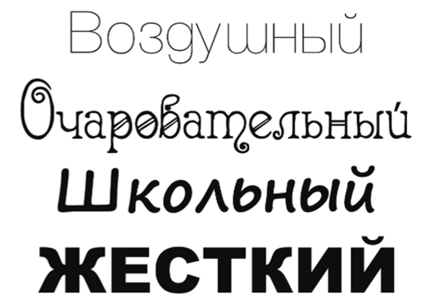

Рисунок 7 – Психология шрифта

Он также подмечает, что при создании шрифта в нем уже было заложено решение определенной задачи, черты которого прослеживаются на всех этапах конечного продукта. Так, Times New Roman разработали в 1931 году специально для лондонской газеты Times. Поскольку новый шрифт использовался в ежедневной газете, он быстро стал популярным среди печатников того времени. За прошедшие с тех пор десятилетия наборные устройства эволюционировали, но Times New Roman всегда был одним из первых шрифтов, доступных для каждого нового устройства (включая персональные компьютеры). Это, в свою очередь, только расширило его сферу применения.

Тут стоит сказать об исторических ассоциациях шрифтов. Хорошим примеров является гарнитура Helvetica. С 2007 по 2015 она использовалась корпорацией Apple сперва в программном обеспечении первого IPhone, а позже стал основным шрифтом всех устройств компании и их экосистемы, пока в 2015 году не был заменён собственной разработкой Apple – San Francisco [16]. Поэтому Helvetica ассоциируется с данной корпорацией.

Другим римером гарнитуры с исторической подоплёкой является Cambria Math. Шрифт Cambria Math был создан в 2004 году как часть гарнитуры Cambria, разработанного Microsoft для использования на компьютерах под управлением операционной системы Windows. Основной целью создания Cambria Math было обеспечение поддержки математических символов и формул, которые считаются сложными для представления на компьютере и требуют хорошей читаемости и точности. Шрифт Cambria Math: особенности и применение [17] Ввиду таких особенностей, шрифт Cambria Math нашел широкое применение в научных статьях и, соответственно, сложилась ассоциация с ними. Применение различных шрифтов представлено на рисунке 8.

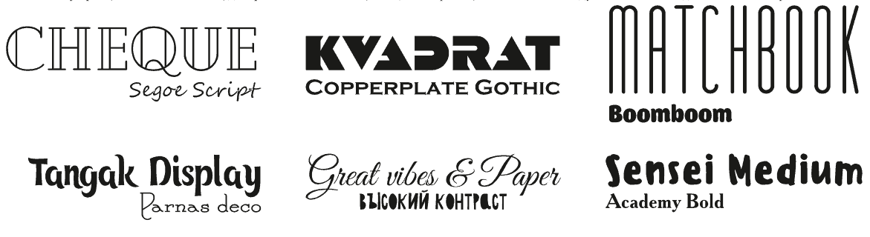

Рисунок 8 – Применение различных шрифтов

Юрий Гордон – российский дизайнер, иллюстратор, шрифтовик, гравёр – в книге «Книга про буквы от Аа до Яя» [18] говорит, что тексту нужна выразительность и что каждый тип текста лучше всего смотрится, набранным подходящим для него шрифтом. Он критикует повсеместное использование Times New Roman, поскольку он читается, «как протокол из зала суда». С его слов, удачно подобранный текстовый шрифт не просто облегчает чтение, а, как специя, усиливает впечатление от прочитанного. Он воспринимается гармонично и, что парадоксально, нейтрально.

Психофизиологическая специфика.

Рассмотрим исследование «Психофизиологическая специфика восприятия печатного шрифта» [19]. Практическая часть делится на 3 этапа:

1 Исследование скорости чтения и степени его понимания.

2 Исследование мозговой активности при чтении методом электроэнцефалографии.

3 Регистрация окуломоторной активности при чтении разных текстовых гарнитур с помощью специального оборудования.

Рассматриваемая выборка состоит из следующих шрифтов: Times New Roman, Arial, Book Antiqua, Comic Sans MS.

Согласно первому этапу исследования (рисунок 9), в выборке наибольшим процентом понимания правильного смыслового значения текста реализуется с наибольшей точностью при использовании гарнитуры Arial (95%) и Book Antiqua (88%). Наибольшая скорость чтения достигается при использовании Book Antiqua.

Отдельно стоит обратить внимание на Comic Sans MS. По всем показателям он хуже, чем остальные шрифты. Это можно объяснить тем, что данный шрифт относится к акцидентным, то есть «вычурным», годящимся для привлечения внимания в заголовке, но никак не для основного набора.

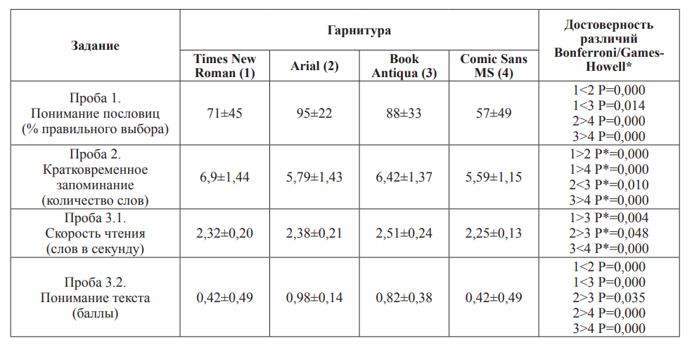

Рисунок 9 – Результаты первого этапа исследования

Полученные на втором этапе исследования результаты показали (см. рисунок 10), что существуют достоверные различия в показателях спектров мощности по ранговым значениям показателей при чтении различных шрифтовых гарнитур в задних областях коры головного мозга (часть А), в которой находятся зрительные зоны мозга и правом полушарии коры головного мозга (часть Б). Сильная реакция на Times New Roman объясняется тем, что это наиболее привычная и знакомая читателям гарнитура, позволяющая лучше сконцентрировать внимание при чтении текста, что в свою очередь вызывает резкое усиление и распространение бета-волн. Подобный эффект повышает скорость чтения.

Генерализованная реакция усиления по всем диапазонам частот на Comic Sans же объясняется тем, что мозг задействует большие ресурсы для осознания содержания и смысла текста, набранного выделяющейся гарнитурой.

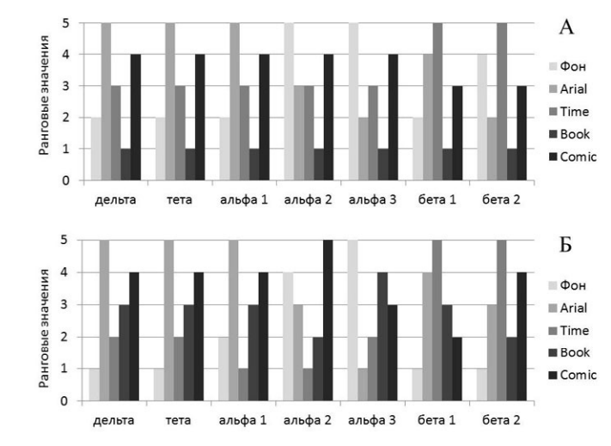

Рисунок 10 – Результат второго этапа (значения относительных спектров мощности ЭЭГ по ранговым показателям при чтении различных гарнитур: А ‒ в задних областях коры головного мозга, Б ‒ в правом полушарии)

Согласно третьему этапу исследования (см. рисунок 11), саккады при чтении Book Antique имеют наименьшую частоту и наибольшую скорость, то есть чтение текста, набранного данной гарнитурой, происходит быстрее всего.

Снова выделяется Comic Sans. При его чтении возникает большое количество медленных саккад, из чего следует наименьшая скорость чтения.

По количеству регрессивных саккад (возвратных движений) гарнитуры Arial и Book Antiqua имеют самые низкие значения, что свидетельствует о более точном восприятии знаков данных гарнитур

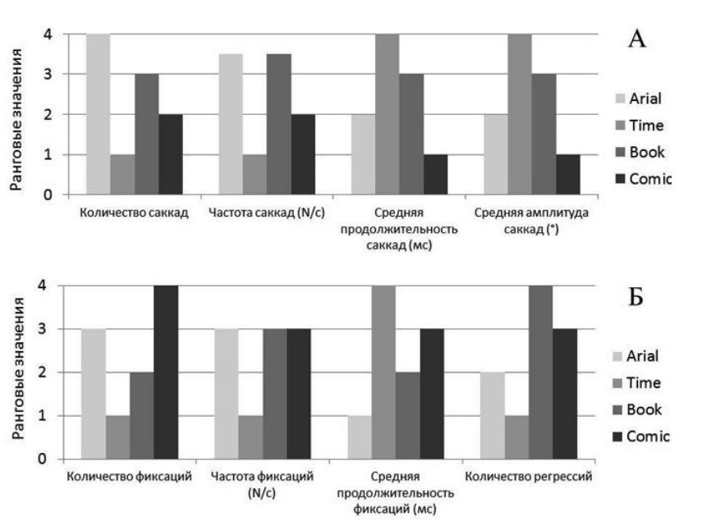

Рисунок 11 – Результат третьего этапа исследования

Таким образом психофизиологическую специфику при выборе шрифта на практике учитывать весьма сложно. Это связано со комплексностью и высокой степенью индивидуальности исследований.

Обобщая, при выборе шрифтового решения для информационных ресурсов важно рассматривать множество аспектов. В первую очередь выступает анализ подаваемой информации и сопоставление целевой аудитории. Далее – анализ контекстной подоплеки шрифтовых начертаний и ассоциациями, вызываемой ими. При окончательном сопоставлении подходящих шрифтовых начертаний и информации, можно добиться идеального совпадения, что влечет за собой хорошее усваивание предлагаемой информации и возможное привлечение большего количества потенциальных пользователей.

## Вывод по главе 1 «Теоретическая часть»

В ходе анализа теоретической части было выявлено, что фирменный стиль является мощным средством создания положительного имиджа фирмы и при грамотном использовании способен существенно увеличить количество потребителей.

Основой фирменного стиля являются его константы: логотип, палитра цветов и шрифтовое решения. Соответственно, фирменный стиль является основой визуальной узнаваемости при разработке веб-дизайна электронного бизнеса.

Являясь неотъемлемой частью фирменного стиля, шрифт также является важным источником информации для потребителя. При создании шрифта в нем уже было заложено решение определенной задачи, черты которого прослеживаются на всех этапах конечного продукта. Шрифт способен передавать настроение бренда, создавать ассоциации не хуже других выразительных средств.

Таким образом, фирменный стиль – составная часть бренда вместе с функциональными, эмоциональными и символьными выгодами от приобретения продукта. Главная задача бренда – дифференцировать продукт на рынке и дать предоставить потребителю помимо функциональных выгод что-то еще, чтобы он видел ценность бренда не только в самом товаре.

При разработке фирменного стиля важно знать своего потребителя, то есть провести анализ целевой аудитории и ее активности. Это позволит точнее понять, в каких дополнительных выгодах от товара или информационного ресурса он нуждается.

# 2 Методологичсекая часть

## 2.1 Методы UX-исследований

Во время изучение методологии исследования дизайна пользовательского опыта важно с самого начала определить, на какой стадии своего развития находится объект исследования. Для этого предлагается использовать шкалу уровня технологической готовности TRL (Technology readiness level) (рисунок 12). Она была разработана в 1970-х годах Национальным управлением США по аэронавтике и исследованию космического пространства (NASA) и позволяет оценить и спрогнозировать потребность в материальных ресурсах каждого из этапов развития стартапа, начиная от абстрактной формулировки инновационной идеи, её научного обоснования, до создания промышленного прототипа, отладки технологии и внедрения в серийное производство [20] В последствии шкалу начали использовать в других отраслях.

Уровни технологической готовности в NASA были представлены в виде шкалы термометра [21]:

– TRL 1– утверждение и публикация фундаментальных принципов технологии;

– TRL 2 – формулировка технологической концепции и оценка возможной области применения;

– TRL 3 – начало активных исследований и разработок, теоретическое и экспериментальное доказательство работоспособности представленной концепции;

– TRL 4 – апробация в лабораторных условиях основных технологических макетов и компонентов;

– TRL 5 – апробация основных технологических компонентов в реальных условиях;

– TRL 6 – тестирование модели или прототипа в реальных условиях;

– TRL 7 – демонстрация опытного образца или прототипа в условиях эксплуатации;

– TRL 8 – окончание разработки и испытание системы в условиях эксплуатации;

– TRL 9 – демонстрация технологии в окончательном виде при испытаниях образца. Каждый из указанных уровней готовности в этой шкале характеризует глубину проработки разрабатываемой технологии с целью создания конечного продукта.

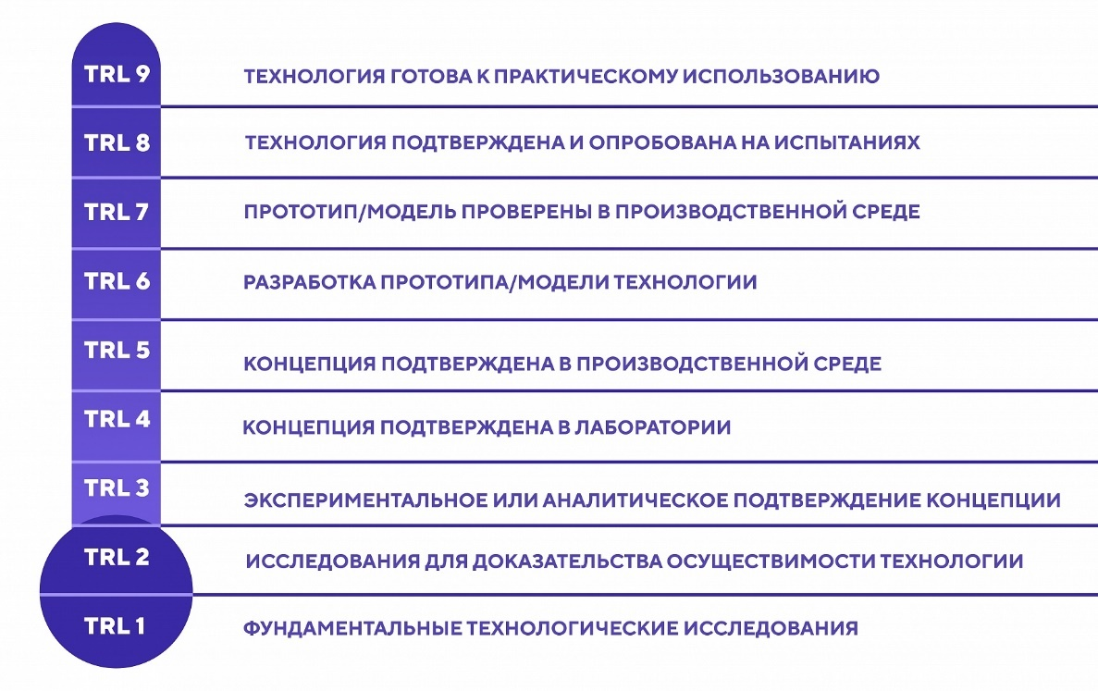

Рисунок 12 – Интерпретация TRL-уровней

Уровни TRL: 1–4 соответствует стадии становления, на котором происходит оценка технологии и испытания, TRL: 5–7 – стадия развития или предпроизводство, а TRL: 8–9 – стадия зрелости или непосредственное осуществление производства. Шкала TRL дает возможность на каждом этапе оценить уровень готовности технологий с помощью вопросов, содержащих как количественные, так и качественные индикаторы.

Согласно шкале TRL, наш проект по разработке информационного ресурса кафедры менеджмента находится примерно на TRL-3, то есть на начале активных исследований и разработок, теоретического и экспериментального доказательства работоспособности представленной концепции. Исходя из этого мы можем рассматривать дальнейшую методологию исследования UX-дизайна через призму наших необходимостей для перехода на следующий этап шкалы TRL. Для нас важно рассмотреть методы UX-исследований, полученные данные из которых будут иметь место в четкой практической реализации проекта и доказательстве его работоспособности.

Дизайн является определяющим человеческим стремлением, которое отделяет нас от всех других видов. Все что окружает современного человека, включая повседневные действия ранее было разработано людьми. Дизайн пользовательского опыта (User Experience Design) или UX-дизайн присутствует повсюду – от того, как люди взаимодействуют со смартфонами, до того, как спроектированы здания, дома и квартиры. Не все интерфейсы хорошо продуманы, и именно поэтому UX-дизайн – это невероятно захватывающая и полезная область для работы.

UX-исследование включает в себя все, начиная от методов исследования пользователей до реализации обратной связи для улучшения пользовательского опыта с интерфейсом.

Во время UX-исследования дизайнер получит понимание, установит факты, найдет проблемы и сделает выводы. Следуя определенной методологии, UX исследователь сможет понять потребности пользователей и определить, как продукт, услуга или программное обеспечение могут удовлетворить эти потребности. Затем информация будет использована для разработки продукта или дизайна пользовательского интерфейса [22].

**2.1.1** Конкурентный анализ

Этот метод используют для оценки реальных и потенциальных конкурентов. Изучение публичной информации и продуктов, которые реализуют те же продукты, услуги, что и клиент. Чтобы провести качественный конкурентный анализ необходимо потратить большое количество времени.

Конкурентный анализ позволяет получить стратегическое представление о чувствах, которые вызывают UX-решения конкурентов, об особенностях и функциях. Понимая эти особенности продуктов конкурентов, мы сможем стратегически грамотно спроектировать свое решение с целью создания превосходного опыта использования.

Некоторые общие вопросы для начала конкурентного анализа UX таковы [23]:

1 Кто в настоящее время пытается решить данную проблему?

2 Как они пытаются решить данную проблему?

3 В чем заключается их основной дифференцирующий фактор или уникальная добавленная стоимость для их бизнеса и продуктов.

4 Пытался ли кто-то решить эту проблему в прошлом и потерпел неудачу?

5 Почему они потерпели неудачу?

После того как основные конкуренты определены, необходимо провести эвристическую оценку пользовательского опыта конкурентов. Эвристическая оценка — это основанный на эвристиках метод проверки удобства интерфейса приложения, сайта, программы, который помогает выявить проблемы удобства этого интерфейса.

Основные принципы эвристики [24]:

1 Отображение статуса системы. Система всегда должна информировать пользователя о том, что происходит — давать обратную связь в реальном времени, чтобы тот, в свою очередь, хорошо ориентировался и понимал, что происходит.

2 Схожесть системы с реальным миром. Система должна говорить с пользователем на одном языке, без использования специфической терминологии, но с использование слов, фраз и понятий, знакомых пользователю в реальном мире. Не стоит также ограничиваться одним только языком.

3 Свобода действий и контроль. Пользователь должен иметь возможность быстро исправить совершенную ошибку. Система должна поддерживать возможность отмены и повтора любого действия.

4 Единообразие и стандарты. Однажды поняв принцип работы интерфейса, пользователь должен быть уверен, что в будущем система будет работать по тем же алгоритмам. Всегда следуйте одним и тем же правилам внутри продукта. Чем привычнее и понятнее для посетителя модель взаимодействия с проектом, тем выше вероятность, что он сможет решить свои задачи.

5 Предотвращение ошибок. Предвидеть и устранять возможность совершения ошибок заранее — это лучше, чем придумывать красивые и содержательные сообщения об ошибках. Поэтому необходимо использовать подсказки и примеры в формах.

6 На виду, а не по памяти. Нельзя заставлять пользователя запоминать большое количество информации, действий, объектов и опций. Посетитель не должен держать в голове информацию, перемещаясь из одной части системы в другую. Это касается как стандартизированных значков корзины, удаления, сохранения и прочего, так и подсказок автозаполнения при вводе какой-либо информации в поиске, и многого другого.

7 Гибкость и удобство использования. Не стоит нагружать пользователей лишней информацией. Вместо этого следует предоставьте им возможность совершать часто повторяющиеся действия как можно быстрее и проще.

8 Эстетика и минимализм. Нельзя перегружать экран лишней информацией. На виду должны быть только самые нужные и полезные элементы, которые помогают пользователю в решении его задач.

9 Помощь в распознавании, диагностике и исправлении ошибок. Если пользователь что-то сделал не так, необходимо сообщить об ошибке и показать, как ее исправить. Когда ошибку не получается предотвратить — нужно придумать решение, которое поможет пользователю быстро все исправить.

10 Помощь и документация. Даже если система может использоваться без документации, в процессе работы с ней все же может потребоваться справочная информация. Ответы на частые вопросы, пошаговые гайдлайны по выполнению определенных действий, объяснение неочевидных принципов — все это делает проект дружелюбнее и удобнее для пользователя.

Для непосредственной эвристической проверки интерфейса нам необходим сам интерфейс (его прототип или какая-то часть) и участники тестирования в (от 3 до 5 человек; из графика выше следует, что приблизительно 75% всех юзабилити проблем находят 5 участников тестирования). Тестируемые эвристики выбираются для конкретного исследования [25]. Результаты исследования представлены на рисунке 13.

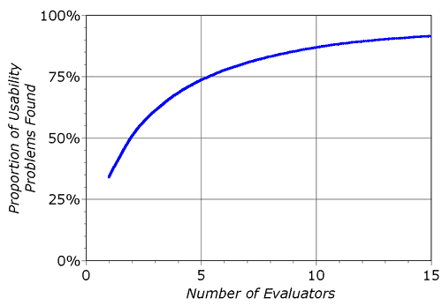

Рисунок 13 – Зависимость от количества участников тестирования и найденных проблем

**2.1.2** А/В-тестирование

A/B-тестирование (также известное как Сплит-тестирование или Тестирование ковша) — это методология сравнения двух версий веб-страницы или приложения друг с другом, чтобы определить, какая из них работает лучше. A/B-тестирование — это, по сути, эксперимент, в ходе которого два или более вариантов страницы показываются пользователям случайным образом, а статистический анализ используется для определения того, какой вариант лучше подходит для данной цели конверсии [26].

Проведение A/B-тестирования, которое напрямую сравнивает вариант с текущим интерфейсом, позволяет задавать конкретные вопросы об изменениях на вашем веб-сайте или в приложении, а затем собирать данные о влиянии этих изменений.

Проведение A/B-тестирования способно избавить от догадок и неверных решений при оптимизации веб-страницы на основе данных, полученных эмпирически через прямой опрос. Процесс А/B-тестирования представлен на рисунке 14.

При проведении сплит-тестирования веб-страница рассматривается в двух вариантах, причем один из которых является предыдущей версией, другой же – модифицированной. Изменения в новом варианте могут быть незначительными, однако даже малые различия уже отлично воспринимаются опрашиваемой аудиторией. После половине трафика предоставляется исходная версия (известная как элемент управления или А), другой – измененный вариант страницы (вариант или В).

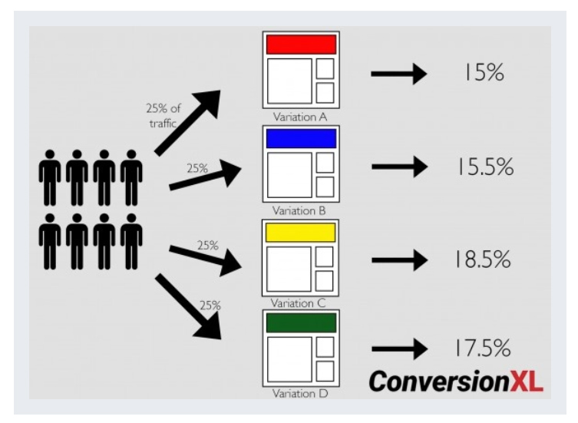

Рисунок 14 – Процесс проведения А/В тестирования

По мере проведения тестирования составляется статистическая система, наглядно отражающая вовлеченность потенциальных пользователей. На основе данных метрик и осуществляется выбор в сторону того или иного варианта [27].

Таким образом, A/B тестирование является конструктивным методом исследования пользовательского опыта. Проведение А/В тестирования помогает разработчикам при создании нового продукта или в перспективе корректно вносить изменения в проектную деятельность, основываясь на данных, полученных от реальных пользователей. Это позволяет им строить гипотезы и узнавать, какие элементы и оптимизации их опыта больше всего влияют на поведение пользователей.

## 2.2 Методы анализа шрифтовых решений

При выборе шрифтового решения информационного ресурса кафедры менеджмента возникли проблемы в исследовании шрифтов конкурентов, поэтому для анализа данных были сформулированы определенные критерии.

**2.2.1** Определение выборки

В настоящее время ввиду «переизбытка» информации одним из ключевых факторов, определяющим качество разработки информационного веб-ресурса, является шрифт. Шрифтовое решение в первую очередь нацелено на полную передачу информации, размещенной на странице. Таким образом, необходимо анализировать веб-страницы, на которых присутствует большое количество текста. Необходимо также учитывать вектор, в котором функционирует выбранное учебное заведение, так как крайне важно не допускать когнитивного расхождения в ассоциациях, создаваемых с тем или иным учебным профилем. Более того стоит обращать на аудиторию, охватываемую рассматриваемыми веб-страницами.

Впоследствии такие факторы, как количество текста на странице, профилизация учреждения образования (кафедры) и посещаемость (популярность) веб-ресурса станут основополагающими в определении выборки для последующего анализа.

**2.2.2** Анализ выбранных сайтов

После того, как были получены ресурсы для анализа, необходимо определить шрифты, используемые на сайте. Для этого предлагается использовать расширение «Font Ninja» [28], которое позволяет быстро и удобно посмотреть все шрифты, используемые на сайте.

Также допускается просмотр используемых шрифтов через меню просмотра кода встроенными средствами браузера. Однако предпочтительным является использование расширения, поскольку просмотр каждого тега форматирования в HTML проводится вручную и есть высокие шансы что-то упустить. Процесс просмотра стилей отражен на рисунке 15.

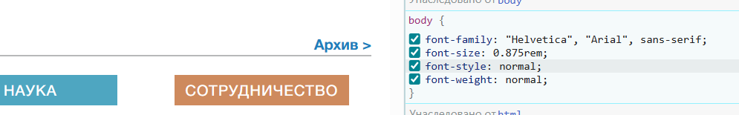

Рисунок 15 – Пример просмотра CSS стиля тега в меню просмотра кода

После происходит анализ определенных шрифтов. Наиболее значительными мы считаем следующие параметры:

1 Классификация шрифта. Основное деление происходит по признаку наличия засечек (антиква, serif) или их отсутствия (гротеск, sans-serif). Однако на этом классификация не заканчивается. Если в этом есть необходимость, может рассматриваться и более глубокая и комплексная система классификации.

2 Совместимость со средой размещения. С появлением цифровых экранов и уходом от растровых шрифтов появилась необходимость в эмоционально нейтральных, легко масштабируемых гарнитурах, под определение который подходят гротески. Антиква исторически использовалась для печати, где засечки помогали взгляду «уцепиться» за информацию, а также визуально создавали ровную строку, упрощая восприятие текста для глаза при чтении [29]. Но именно из-за обильного количество мелких элементов, а также нередко высокой контрастности при использовании на маленьких экранах шрифты с засечками значительно утрачивают читабельность, сливаясь и создавая шум, что затрудняет чтение с мобильного устройства, нагружая пользователя.

3 Лицензия. В рамках коммерческого использования важным является вопрос прав на использование шрифтов и связанные с этим юридические сложности.

4 Культурный и идеологический подтекст. Шрифты не существуют в вакууме, поэтому у большинства известных гарнитур есть примеры длительного использования теми или иными компаниями или же ресурсами. Например, геометрический гротеск Futura, в настоящее время использующийся на логотипах таких компаний, как Nike, Gillette, PayPal, Red Bull, Domino’s и прочих [30], после запрета в Третьем рейхе германской антиквы Fraktur стал новым стандартом для документаций. Поэтому будет не очень правильно с точки зрения этики использовать его в дизайне образовательного учреждения.

## Вывод по главе 2 «Методологическая часть»

В ходе анализа пользовательского опыта на основании того, что наш проект по шкале уровня технологической готовности TRL (Technology readiness level) находится на уровне TRL-3, то есть начало активных исследований и разработок, теоретическое и экспериментальное доказательство работоспособности представленной концепции, для практических целей были выбраны следующие методы UX-анализа:

1 Конкурентный анализ, заключающийся в изучение публичной информации компаний, которые реализуют те же продукты, услуги, что и мы.

2 A/B-тестирование, цель которого сравнить две версии рекламного объявления, лендинга, элемента сайта, которые отличаются одним параметром, чтобы выяснить, какой вариант больше привлекает целевую аудиторию, приносит наибольшую конверсию.

Для анализа шрифтовых решений при конкурентном анализе была изложена собственная методология. Основные ее шаги:

1 Определение выборки.

2 Анализ шрифтов сайтов выборки, состоящий из определения классификации шрифта, совместимости со средой размещения, вопроса лицензии и культурно-идеологического подтекста.

Все вышеперечисленные методы будут использованы при выполнении практической части курсовой работы.

# 3 Практическая часть

## 3.1 Разработка констант стиля

Главной целью курсового проекта является разработка брендбука, который основным образом фиксирует элементы дизайна предприятия для их дальнейшего использования в форме единого корпоративного стиля. Практическую часть создания брендбука можно поделить на разработку логотипа [А1], обоснование цветовой палитры [А2] и шрифтового решения [А3], а также фиксирование того, как правильно их использовать.

**3.1.1** Создание логотипа кафедры менеджмента

В настоящее время наличие имиджа является важнейшим компонентом деятельности организации, обеспечивая эмоциональную связь с потребителями [32]. Созданию благоприятного имиджа организации способствует фирменный стиль. Инженерно-экономический факультет БГУИР, в состав которого входит кафедра менеджмента, имеет свой фирменный стиль, что позволяет организации выделяться среди факультетов-конкурентов других учреждений высшего образования. Следовательно, кафедра менеджмента, разработав свой фирменный стиль, сможет активно представляться и показывать свою деятельность не только в глазах своего университета, но и среди сторонних заинтересованных лиц.

Мощным опознавательным знаком любой организации являются логотип и фирменная символика. Изучив выборку [А1], состоящей из учебных заведений смежного рода деятельности, был и отмечены некоторые особенности используемых логотипов:

1 Ограниченная цветовая гамма;

2 Простые геометрические формы;

3 Наличие абстрактных объектов.

В ходе изучения логотипов разных университетов была предложена идея логотипа кафедры менеджмента БГУИР. Логотип представляет собой стилизованную букву «Э», озаглавливающую оба слова в названии специальности «Электронная экономика» (см. рисунок 16). Концы трёх линий, формирующих начертание буквы, направлены к общей точке приложения усилий и символизируют три приоритетных направления:

– экономику;

– управление;

– программирование.



Рисунок 16 – Проект логотипа кафедры менеджмента

Впоследствии при создании брендбука при работе с логотипом были внесены некоторые изменения в толщину основной окружности буквы «Э» (рисунок 17), что также соответствует современным требованиям в дизайне логотипов.



Рисунок 17 – Финальный вариант логотипа

**3.1.2** Выбор и обоснование цветовой палитры

Рассмотрение деятельности высшего учебного заведения в контексте предоставления образовательной услуги ставит вузы в один ряд с коммерческими предприятиями. В связи с этим для учебных заведений становится актуальным вопрос маркетингового продвижения своего бренда. Значение и содержание бренда неразрывно связано с имиджем и репутацией предприятия.

Наряду с логотипом, одним из важнейших компонентов, обеспечивающих узнаваемость бренда, является цветовая схема, используемая для создания фирменного стиля и визуального оформления информационных ресурсов организации. Цветовая схема сайта – это набор нескольких оттенков, которые будут использоваться при создании информационного продукта. Она делает дизайн сайта более продуманным и целостным. Выбор цветовой схемы для web-дизайна не должен быть ни случайным, ни субъективным или подчиняться только эстетической цели. В выборе цветовой модели брендбука необходимо опираться на психологические закономерности восприятия, свойственные той категории населения, которая в силу своих потребностей, интересов и личного опыта принадлежит к целевой аудитории предприятия.

Проанализировав выборку из учреждений образования, смежных по профилю с БГУИР, были отмечены два трендовых пути при выборе основных цветов гаммы [А2]:

1 Традиционный тренд – оттенки синего RGB;

2 Альтернативный тренд – зона красно-бордовых оттенков RGB.

В выборе акцентных цветов явные тенденции не обнаружены, однако выявлены приоритеты зелёно-голубых и жёлто-красных оттенков.

На основании анализа полученных результатов предложено в качестве основного оттенка корпоративного стиля кафедры менеджмента выбрать оттенок RGB(15, 64, 104), что в шестнадцатеричном формате составляет #0F4068 (см. рисунок 18). В качестве акцентного цвета может быть использован оттенок «морская пена» RGB(254, 247, 236) в шестнадцатеричном формате #FEF7EC, напоминающий цвет бумаги «Эко» (см. рисунок 19), что подчёркивает инновационное стремление к ресурсосберегающим технологиям.

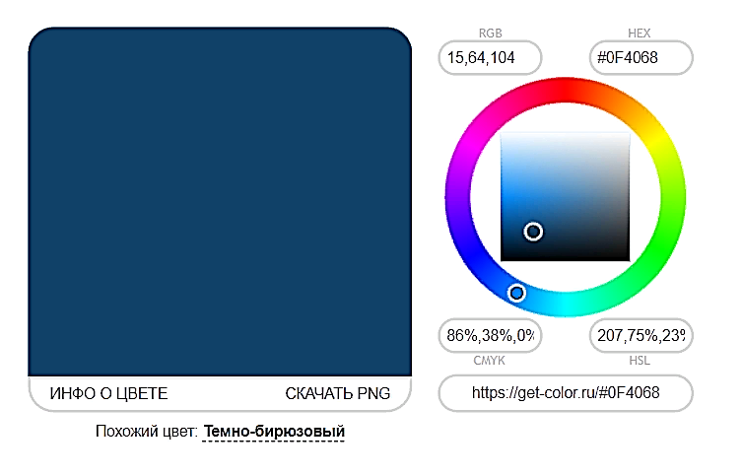

Рисунок 18 – Оттенок «Морская пена»

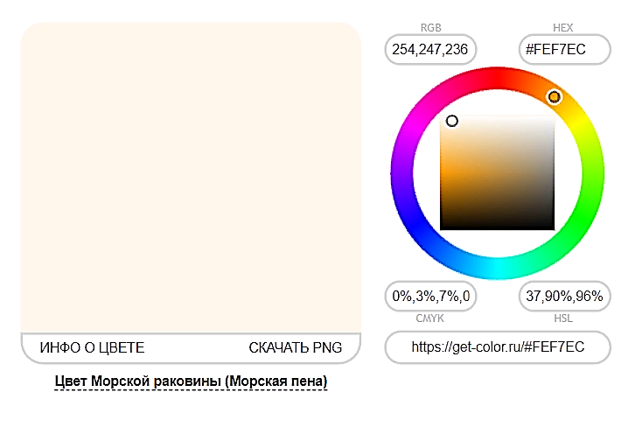

Рисунок 19 – Оттенок бумаги «Эко»

Также рекомендуется использовать третий, так называемый дополнительный, цвет для упрощения решения дизайн-задач. Таковым цветовым решением предлагается сделать оттенок нежно-голубого #8BB0CE (рисунок 20), вместе они создают гармоничное сочетание. Финальная цветовая палитра представлена на рисунке 21.

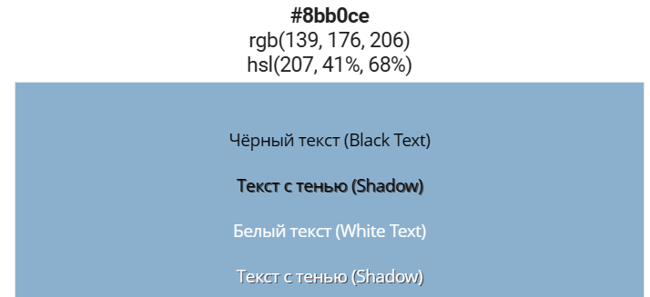

Рисунок 20 – Дополнительный цвет и пример применения текста на нем



Рисунок 21 – Финальная цветовая палитра

Таким образом, были выбранные цвета представляют собой комплиментарную цветовую схему, отвечающую трендам в дизайне образовательных организаций, что призвано вызывать ассоциации, связанные со статусностью кафедры.

**3.1.3** Выбор и обоснование шрифтового решения

При определении выборки, используемой в дальнейшем исследовании, рассматривались сайты вузов и кафедр, смежных по направлению с кафедрой менеджмента [А3]. Были изучены сайты, профилирующие в экономике, менеджменте, веб-технологиях, информационных технологиях и программировании.

Шрифты, используемые на веб-ресурсах учреждений образования представлены на таблице 3.1.

Таблица 3.1 – Выборка веб-ресурсов учреждений образования

|  |  |  |
| --- | --- | --- |
| Учреждение образования | Ссылка на веб-сайт | Шрифтовое решение |
| University of Sussex | https://www.sussex.ac.uk/informatics/ | Arial, Georgia |
| Московский государственный технический университет им. Н.Э.Баумана | tu.ru/faculty/ebm | ALS Sector |
| Кафедра международного менеджмента экономического факультета БГУ | https://economy.bsu.by/fakulty/kafedri/mezhdunarodnogo-menedzhmenta/informaciya-mm/ | Arial, Georgia |
| The University of Electro-Communications | https://economy.bsu.by/fakulty/kafedri/mezhdunarodnogo-menedzhmenta/informaciya-mm/ | Helvetica Neue |
| Кафедра теории и практики взаимодействия бизнеса и власти, ВШЭ | https://www.hse.ru/busgov/ | HSE Sans, HSE Slab |
| Специальность «Инфокоммуникационные технологии и системы связи», ВШЭ | https://www.hse.ru/ba/it/ | HSE Sans, HSE Slab |

Продолжение таблицы 3.1

|  |  |  |  |
| --- | --- | --- | --- |
| Department of  Economics, Harvard University | https://economics.harvard.edu | Manrope | |
| Department of Informatics, University of Fribourg | https://www.unifr.ch/inf/en/ | Open Sans | |
| Санкт-Петербургский государственный университет | https://apmath.spbu.ru | Open Sans | |
| Кафедра  менеджмента и экономики социальной сферы, БГУ | https://fsc.bsu.by/ru/home-3-2/ | Proxima Nova | |
| Факультет экономики и менеджмента, БГЭУ | http://fm.bseu.by/deans_office | | Roboto |
| Кафедра цифровой экономики, БГУ | https://economy.bsu.by/fakulty/kafedri/digitec/ | | Roboto |
| London School of Economics and Political Science | https://www.lse.ac.uk/management | | Roboto |
| Факультет экономики и менеджмента, БГЭУ | https://bseu.by/russian/faculty2/faculty2.htm | | Roboto |
| Кафедра международной политической экономии, БГУ | https://economy.bsu.by/fakulty/kafedri/mezhdunarodnoi-politicheskoi-economii/ | | Roboto |
| Кафедра организации и управления, БГЭУ | https://bseu.by/russian/faculty2/department5.htm | | Roboto |
| Кафедра финансов и менеджмента, БГУ | https://bsu.by/structure/faculties/kafedry/kafedra-upravleniya-finansami-i-nedvizhimostyu-d/head | | Roboto |

Важно отметить, что в выборке присутствовали как белорусские (кафедра международного менеджмента БГУ), российские (Высшая школа экономики), так и зарубежные ресурсы, такие, как университет Сассекса (Великобритания), Гарвардский университет (США). Данная особенность выборки подчеркивает статусность БГУИР на мировой образовательной арене и мотивирует в поиске трендового шрифтового решения.

По результатам анализа было выявлено, что на веб-ресурсах предпочитают использовать шрифты без засечек (см. рисунок 22).

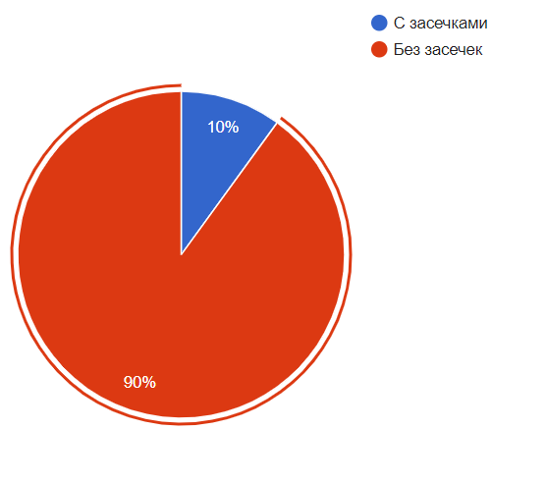

Рисунок 22 – Результаты анализа (гротески, антиквы)

Говоря про лицензию, абсолютное большинство ресурсов используют гарнитуры с бесплатной лицензией. Результаты анализа представлены на рисунке 23. Однако наиболее престижные вузы используют платные или собственные гарнитуры:

- Московский государственный технический университет им. Н.Э. Баумана на своём интернет-ресурсе использует платную гарнитуру ALS Sector;

- японский Университет электрокоммуникаций использует Helvetica Neue;

- кафедра теории и практики взаимодействия бизнеса и власти российского Национального исследовательского университета.

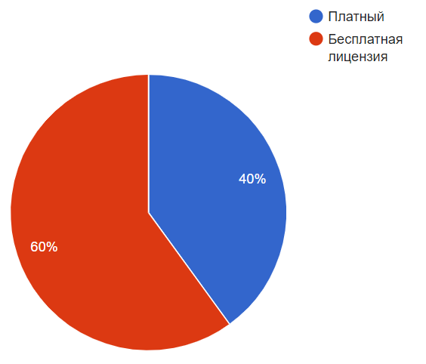

Рисунок 23 – Результаты анализа (лицензионный вопрос)

Исходя из этого, оптимальным решением будет рассматривать сектор шрифтов с бесплатной лицензией. Это во многом упростит последующую работу на веб-ресурсах.

На выбранных сайтах наблюдается большое количество шрифтовых решений, однако необходимо отметить количественное доминирование шрифта Roboto над другими (см. рисунок 24).

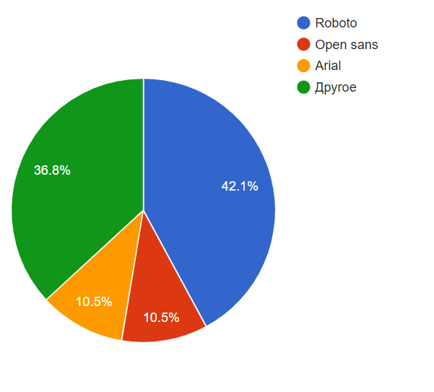

Рисунок 24 – «Шрифтовая дифференциация» на сайтах

Таким образом, по результатам анализа выборки веб-ресурсов учебных заведений, профилирующих в сферах экономики, менеджмента, ИТ- и веб-технологий, лидирующим решением на веб-страницах оказались шрифты без засечек, среди них выделялись Roboto, Open Sans. Оттого финальным вариантом для кафедры менеджмента БГУИР также стали шрифтовые гарнитуры Roboto и Open Sans. Данные шрифты, имея нейтральную историческую подоплеку и бесплатную лицензию, становятся идеальными вариантами для веб-ресурса кафедры.

Для печатных изданий кафедры был выбран шрифт Cambria, созданный для поддержки математических символов и используемый в научных статьях. Напоминающий привычный для обывателя шрифт Times New Roman, Cambria напрямую ассоциируется с исследованиями и отчетностью, что делает его потенциально приемлемым для печати.

## 3.2 Разработка брендбука

При разработке брендбука предприятия необходимо придерживаться трендовых направлений в дизайне брендбуков стейкхолдеров, давно функционирующих на рынке и пользующихся успехом.

**3.2.1** Анализ брендбуков-аналогов

Брендбук кафедры менеджмента БГУИР как брендбук образовательной организации призван быть минималистичным и строгим, в то же время не вызывать отторжения у пользователей. Анализируя брендбуки различных учреждений образования, эталонным брендбуком был выбран брендбук Йельского университета [33], представленный на рисунках 25-26.



Рисунок 25 – Первая страница брендбука Йельского университета

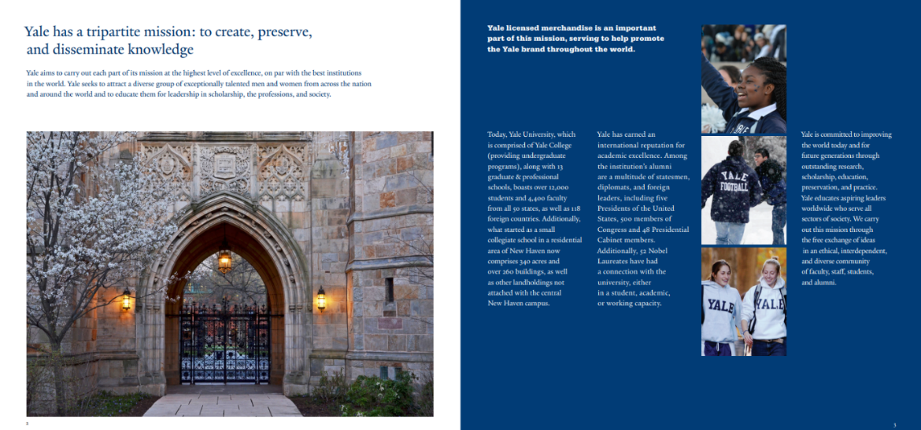

Рисунок 26 – Одна из страниц брендбука Йельского университета

Минималистичный и формальный дизайн идеально подчеркивает имидж популярного и успешного учебного заведения. Такой эффект весьма выгоден, оттого данный дизайн является потенциально успешным примером.

**3.2.2** Выбор дизайна брендбука

При создании брендбука кафедры менеджмента было создано два прототипа цветового оформления страниц:

1 Белый фон (рисунки 27-28 );

2 Голубой и синий фон (рисунки 29-30).



Рисунок 27 – Пример титульной страницы в белом цвете

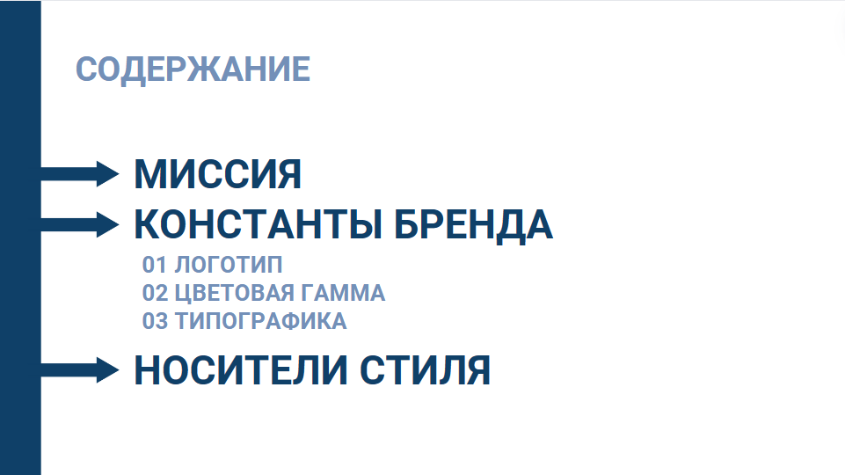

Рисунок 28 – Пример содержания в белом цвете



Рисунок 29 – Пример титульной страницы в темно-синем цвете

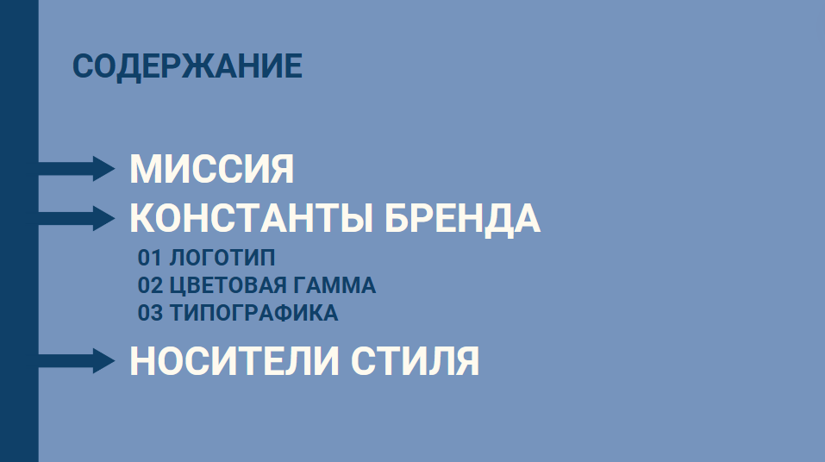

Рисунок 30 – Пример содержания в голубом цвете

Для того, чтобы определиться с наиболее удачным и креативным решением, было проведено A/B тестирование. В тестировании участвовала неформальная группа, состоящая из 13 человек разных возрастов. В ходе тестирования в качестве наиболее удачного цветового оформления был выбран 2 вариант фона (голубой и темно-синий). Результаты опроса продемонстрированы на рисунке 31.

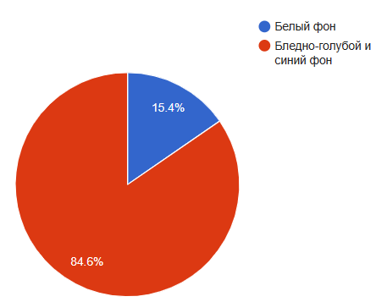

Рисунок 31 – Результаты A/B тестирования

Исходя из результатов тестирования весь брендбук кафедры менеджмента будет иметь бледно-голубой и темно-синий фон.

## 3.3 Разработка веб-страницы

При разработке веб-страницы в качестве информационного ресурса кафедры менеджмента было рассмотрено несколько вариантов размещения контента на странице.

Основной задачей при разработке веб-страницы кафедры являлось стилевое соответствие сайту БГУИР. Оттого при разработке отдельных элементов сайта, таких, как хедер, футер и спойлеры, использовался темно-синий основной цвет.

При построении веб-страницы основной задачей ставилась информативность для целевой аудитории: абитуриентов, студентов и сотрудников кафедры. Анализируя сайты-аналоги, было принято решение выстраивать веб-страницу по F-паттерну (см. рисунок 32). F-паттерн описывает наиболее распространенные шаблоны движения глаз пользователя, когда речь идет о блоках контента [34].

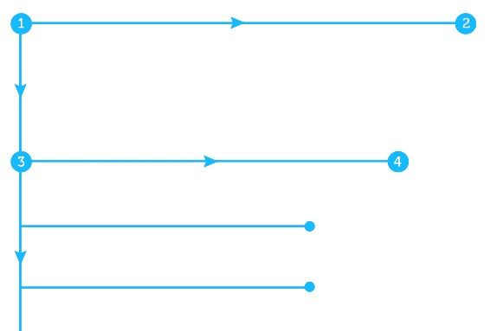

Рисунок 32 – Схема направления взгляда пользователя, согласно F-паттерну

Создание страницы осуществлялось в несколько этапов. Сперва было разработано несколько прототипов (рисунки 33-35), из которых в дальнейшем черпались лучшие дизайнерские решения.



Рисунок 33 – Прототип 1

Данный вариант веб-страницы может использоваться для мобильной версии сайта кафедры.

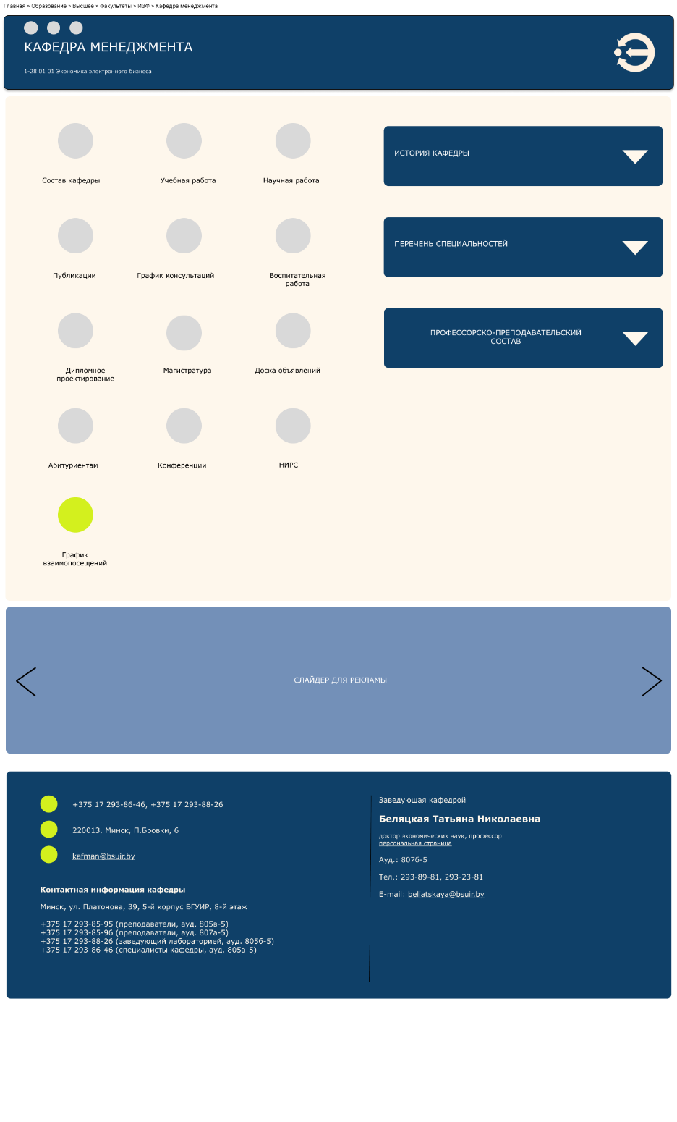

Рисунок 34 – Прототип 2

Прототип 2 является десктопным прототипом. Анализируя достоинства и недостатки первых двух версий была сконструирована третья версия веб-страницы, подходящей для широкоэкранного формата.

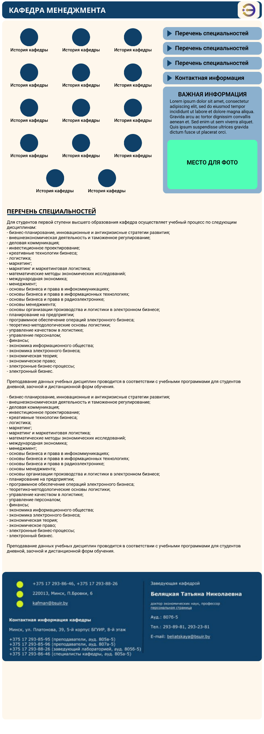

Рисунок 35 – Прототип 3

Был проведен опрос, в ходе которого была выявлена симпатия потенциальных пользователей к спойлерам в темно-синем цвете и оформлению футера, предложенному во втором прототипе. Эти элементы веб-страницы останутся неизменными на сайте.

Для веб-сайта (рисунки 36-37) был разработан набор уникальных иконок, что в будущем будут использованы как гиперссылки на страницы с соответствующим содержанием.

Основные блоки с информацией располагаются в спойлерах. Таким образом, пользователю будет проще искать интересующую информацию. Также закрытые спойлеры подталкивают пользователя к активному взаимодействию с сайтом.

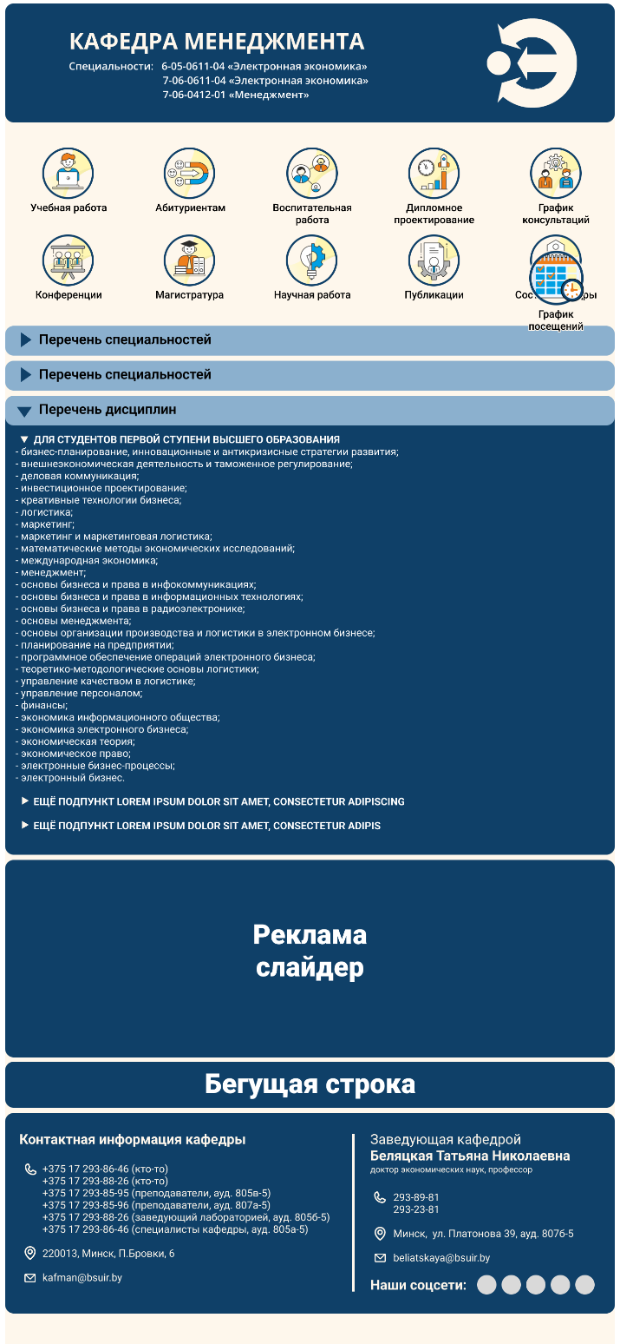

Рисунок 36 – Финальный прототип (светлая тема)

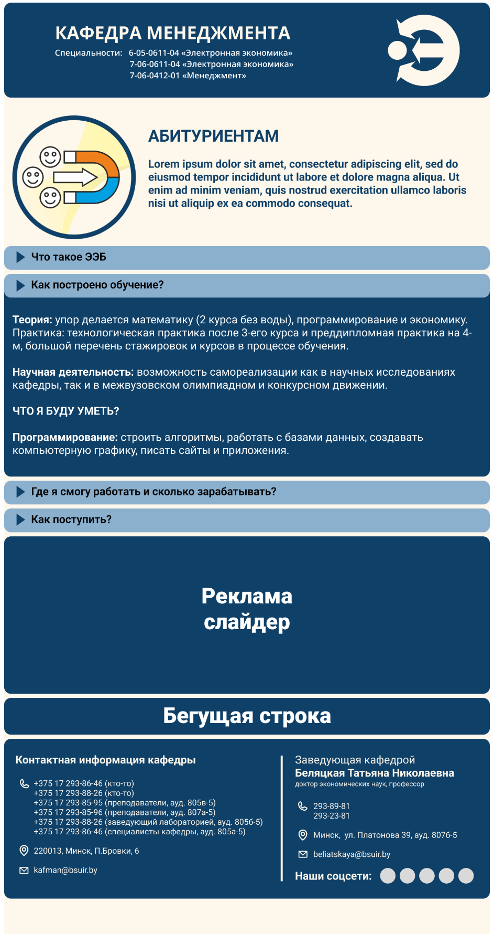

Рисунок 37 – Пример дополнительной страницы (светлая тема)

Проанализировав актуальные ныне операционные системы, такие, как Windows, iOS, MacOS, Android была замечена явная тенденция к персонализации пользовательского опыта. В качестве основной меры персонализации необходимо выделить возможность видоизменять рабочее пространство под нужды и предпочтения пользователя.

При разработке сайта учитывался эмпирический опыт, полученный от пользования социальными сетями и веб-страницами. Ссылаясь на среднее время суток, в которое используются информационные ресурсы для работы (рисунок 38) и преференции студентов в использовании тем (рисунок 39), была выявлена необходимость в темной теме сайта кафедры. В ходе работы было разработано два варианта главной страницы в темном исполнении (см. рисунки 40-42). Впоследствии внедрение темной темы значительно расширит диапазон использования сайта, сделав его более инклюзивным и персонифицированным.

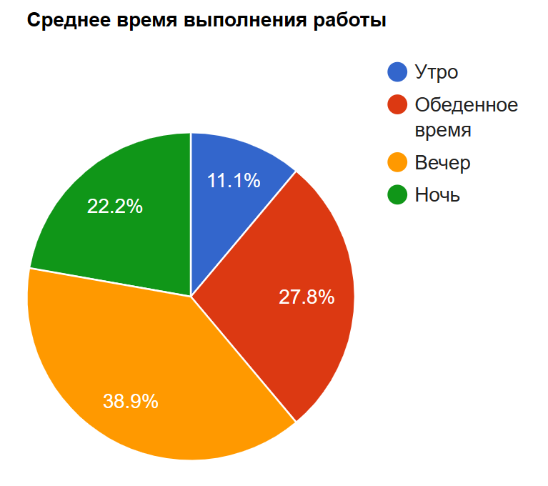

Рисунок 38 – Статистика по времени выполнения работы

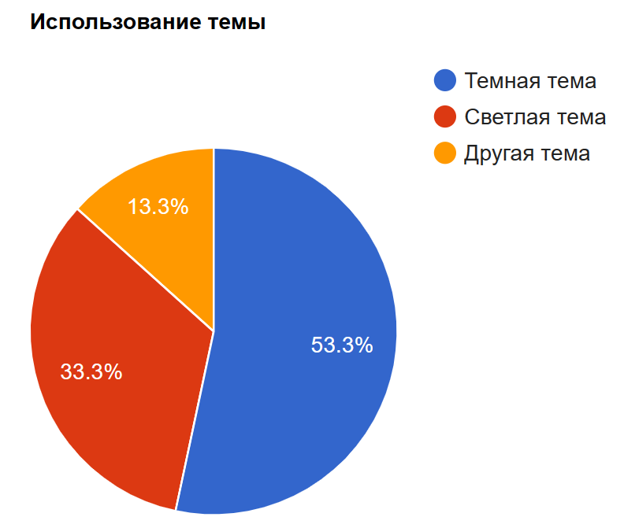

Рисунок 39 – Статистика по использованию темы на девайсах

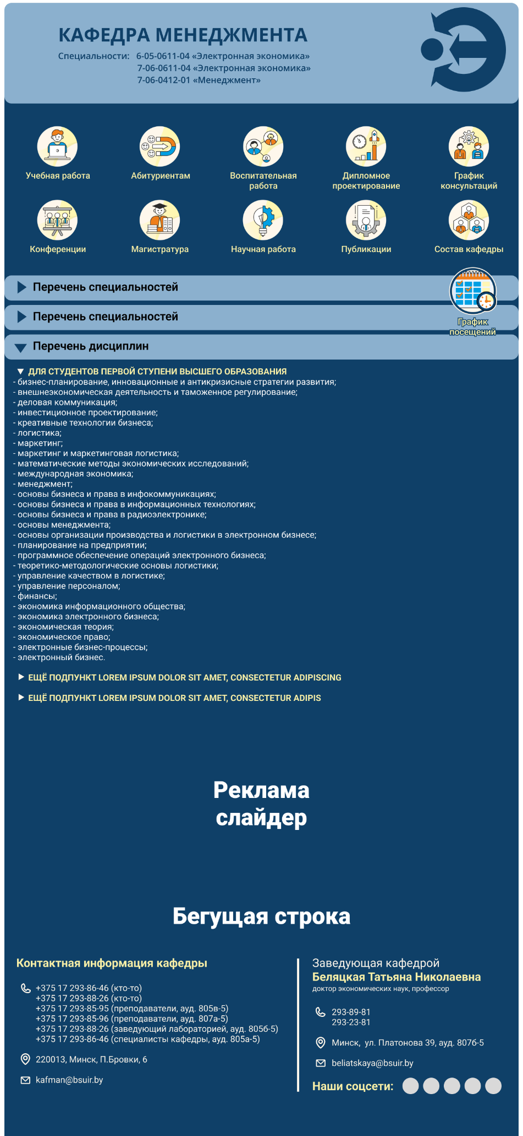

Рисунок 40 – Прототип 1 (темная тема)

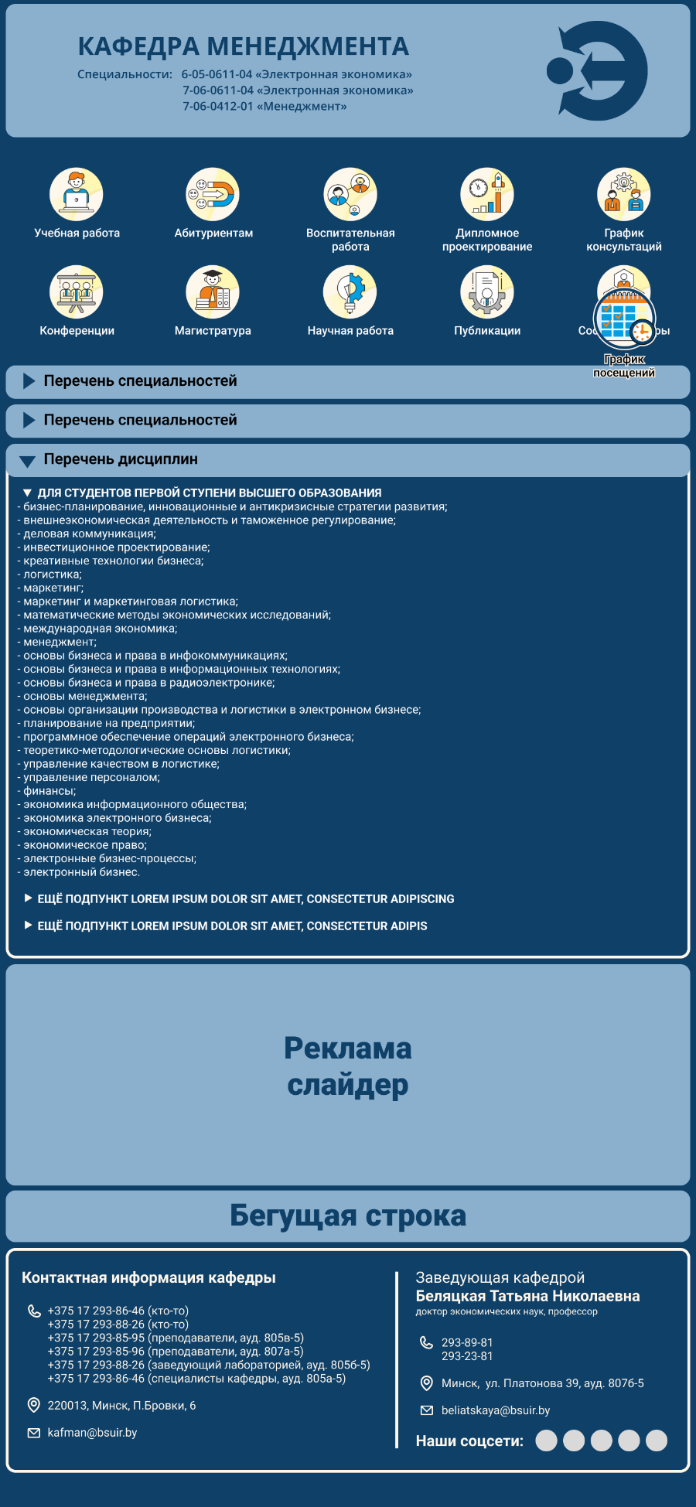

Рисунок 41 – Прототип 2 (темная тема)

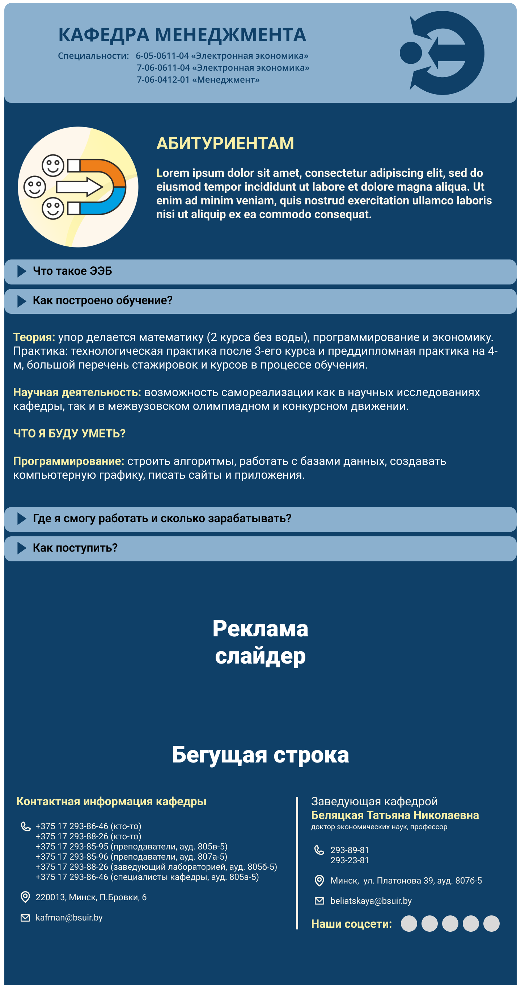

Рисунок 42 – Пример дополнительной страницы (темная тема)

## Вывод по главе 3 «Практическая часть»

В ходе многочисленных исследований были подобраны и обоснованы основные константы стиля кафедры менеджмента БГУИР: логотип, цветовая палитра и шрифтовое начертание. Для выбора шрифтового начертания, подходящего для ресурсов кафедры были проанализированы информационные ресурсы 20 кафедр и вузов, профилирующих в сферах ИТ-технологий, экономики и менеджмента. В ходе дополнительного изучения лицензионного и идеологического вопросов были выявлены наиболее подходящие шрифты для использования: Roboto, Open Sans, Cambria. Также в ходе параллельных исследований были подобраны фирменные цвета и логотип.

На основе выбранных в ходе научных исследований элементов бренда, а также тестирований и опросов среди независимых групп был создан брендбук кафедры, отражающий в себе основные требования в оформлении фирменной продукции, документации и использовании констант бренда. Также созданный брендбук соответствует трендам в оформлении брендбуков образовательных организаций.

Опираясь на утвержденный и регламентированный брендбук кафедры были созданы и проанализированы первичные макеты сайта. Впоследствии на основе исследований, связанных с целевой аудиторией был сконструирован финальный макет веб-страницы информационного ресурса кафедры менеджмента БГУИР, выполненный в двух цветовых темах.

# Заключение

Основным способом влияния на внешнюю среду и повышения заинтересованности потребителя к определенной продукции является формирование положительного образа организации посредством построения модели бренда. На протяжении последнего десятилетия формирование брендинга образовательных организаций является развивающимся направлением. Зачастую анализируются особенности в образовательной сфере, функции и элементы структуры бренда вузов и кафедр, влияние брендинга образовательной организации на ее имидж, современные бренд-технологии в сфере высшего образования, отечественный и зарубежный опыт брендинга.

К настоящему времени, пожалуй, главным инструментом по управлению брендом является брендбук, являющийся эффективным функциональным маркетинговым инструментом, с помощью которого организация может как формировать свой имидж, так и выстраивать стратегические отношения со стейхолдерами.

В ходе выполнения курсового проекта был разработан брендбук кафедры менеджмента БГУИР, а также найдено оптимальное шрифтовое решение для оформления ресурсов кафедры.

Для достижения данных целей были тщательно изучены, а затем и описаны, теоретические аспекты дизайна веб-страниц и различных шрифтовых начертаний, рассмотрены методы исследования пользовательского опыта и пользовательского интерфейса, а также проведены множественные исследования, согласно которым было выбрано оптимальное шрифтовое решение, сконструирован прототип сайта и разработан брендбук. Также при выполнении работы были получены навыки работы с такими графическими редакторами, как Figma, Adobe Photoshop, CorelDRAW, Canva и Procreate.

Дизайн прототипа сайта кафедры менеджмента БГУИР был создан в графическом редакторе Figma с учетом разработанного ранее корпоративного стиля кафедры, описанного в брендбуке, опросов целевой аудитории и основных принципов веб-дизайна. В будущем данный прототип может быть реализован с использованием HTML, CSS и JavaScript.

Выполнение курсового проекта обеспечило получение профессиональных знаний, потенциально подходящие как для создания брендбука образовательной организации, так и для дальнейшей деятельности в сфере дизайна. Таким образом, был создан брендбук кафедры менеджмента БГУИР, подчеркивающий основные особенности кафедры, требования разработанного корпоративного стиля и уникальность данной образовательной организации.

# Список использованных источников

~~[1] Значение фирменного стиля в формировании имиджа компании [Электронный ресурс]. – Режим доступа:~~ [~~https://cyberleninka.ru/article/n/rol-i-znachenie-firmennogo-stilya-v-formirovanii-imidzha-kompanii-i-prodvizhenii-ee-tovarov-i-uslug~~](https://cyberleninka.ru/article/n/rol-i-znachenie-firmennogo-stilya-v-formirovanii-imidzha-kompanii-i-prodvizhenii-ee-tovarov-i-uslug)~~.~~

[1] Корчагова Л. А., Крушняк В. Е. Роль и значение фирменного стиля в формировании имиджа компании и продвижении ее товаров и услуг //Вестник РГГУ. Серия «Экономика. Управление. Право». – 2016. – №. 2 (4). – С. 113-123.

[2] История фирменного стиля [Электронный ресурс]. – Режим доступа: http://shelkovnikov.pro/ru/istoriya-firmennogo-stilya (Дата посещения 21.05.2024).

[3] Corporate Identity [Электронный ресурс]. – Режим доступа: [Peter Behrens, AEG and the corporate identity - NARAN-HO | Design Marbella | Diseño Web + Fotografía.](https://www.naran-ho.com/en/peter-behrens-aeg-and-the-corporate-identity/).

[4] Allgemeine-Elektizitäts-Gesellschaft: Encyclopaedia Britannica. Vol. 1 (14 ed.).– Quigley, Hugh, 1930. –651 p.

[5] Муравьева Ю.Ю. Разработка фирменного стиля: творческий процесс и искусство современного дизайн-проектирования // Культура и образование: научно-информационный журнал вузов культуры и искусств. – 2016. –№ 1 (20). – С. 36-42.

[6] Чернатони Л. От видения бренда к оценке бренда. Стратегический процесс роста и усиления брендов / Пер. с англ. М.: Группа ИДТ, 2007. – 310 с.

[7] [стр 85, Дэвис 2001],

[8] Старов С.А., Бренд: понятие, сущность, эволюция / Старов С.А. Бренд: понятие, сущность, эволюция // Вестник Санкт-Петербургского университета. Менеджмент. – 2008. – №2.

[9] Что такое целевая аудитория [Электронный ресурс]. – Режим доступа: https://practicum.yandex.ru/blog/chto-takoe-tselevaya-auditoriya. (Дата посещения 21.05.2024)

[10] ~~Целевая аудитория: цели и способы её определения // Журнал "У". Экономика. Управление. Финансы. – 2019. – №1. – С. 52-57. Режим доступа:~~ [~~https://portal-u.ru/index.php/journal/article/view/184~~](https://portal-u.ru/index.php/journal/article/view/184)

[10] Виневская Е. Л., Матегорин Н. В. Целевая аудитория: цели и способы её определения //Журнал" У". Экономика. Управление. Финансы. – 2019. – №. 1. – С. 52-57.

~~[11] SMM-продвижение [Электронный ресурс]. – Режим доступа:~~ [~~SMM-продвижение как эффективный инструмент интернет-маркетинга (cyberleninka.ru)~~](https://cyberleninka.ru/article/n/smm-prodvizhenie-kak-effektivnyy-instrument-internet-marketinga/viewer)~~.~~

[11] Ольшевский Д. SMM-продвижение как эффективный инструмент интернет-маркетинга //Наука и инновации. – 2017. – Т. 9. – №. 175. – С. 59-63.

[12] CRM-система [Электронный ресурс]. – Режим доступа: https://www.unisender.com/ru/glossary/chto-takoe-crm-sistema. (дата посещения 21.05.2014)

[13] Графика в веб-дизайне [Электронный ресурс]. – Режим доступа: <http://www.arteqo.com/ru/vizualnoye-oformleniye/grafika/>.(дата посещения 21.05.2014)

[14] Типографика в терминах и образах. В 2 т. / под ред. В. Кричевского. – Власта, 2010. – Т.1. Кол страниц?

[15] Шпикерманн, Э. Ш83 О шрифте / Эрик Шпикерманн ; пер. с англ. Л. Лаврухиной ; [науч. ред. Е. Григорьев, А. Блюхер]. — М. : Манн, Иванов и Фербер, 2017. — С. 208.

[16] Типография Apple [Электронный ресурс]. – Режим доступа: Typography of AppleInc. url адрес?

[17] Описание шрифта Cambria Math [Электронный ресурс]. – Режим доступа: https://uchet-jkh.ru/i/srift-cambria-math-osobennosti-i-primenenie.

[18] Гордон Ю. 168 Книга про буквы от А до Яя. М.: Издательство Студии Артемия Лебедева, 2006.- 384 с.

[19] Морозова Л. В., Мурин И. Н. Психофизиологическая специфика восприятия печатного шрифта //Arctic Environmental Research. – 2013. – №. 3. – С. 76-85.

[20] Киселевский, О. С. Ресурсный менеджмент в производстве образовательного продукта = Resource Management in Developing the Educational Product / О. С. Киселевский, Е. В. Косякова // Современное образование: интеграция образования, науки, бизнеса и власти : материалы международной научно-методической конференции, Томск, 26–27 января 2023 г. : в 2 ч. Ч. 2 / Томский государственный университет систем управления и радиоэлектроники ; редкол. : В. М. Рулевский [и др.]. – Томск, 2023. – С. 20 - 27.

[21] Хаматханова А. М. Готовность к промышленному внедрению как индикатор выбора приоритетных технологических направлений // Экономика науки. – 2016. – №1.

[22] UX-исследования [Электронный ресурс]. – Режим доступа: https://maze.co/guides/ux-research/

[23] Конкурентный анализ [Электронный ресурс]. – Режим доступа: https://bootcamp.uxdesign.cc/a-guide-to-competitive-analysis-for-ux-design-1ddafeb9a3e7.

[24] Что такое эвристическая оценка и как ее проводить [Электронный ресурс]. – Режим доступа: https://alekseyshutow.medium.com/что-такое-эвристическая-оценка-и-как-её-проводить-37d7c82d6627.

[25] Статистика проблем юзабилити [Электронный ресурс]. – Режим доступа: https://www.researchgate.net/figure/Proportion-of-usability-problems-found-by-using-various-numbers-of-evaluators-Nielsen_fig2_7952017.

[26] Что такое A/B-тестирование [Электронный ресурс]. – Режим доступа:  [https://www.optimizely.com/optimization-glossary/ab-testing/ - :~:text=A%2FB%20testing%20(also%20known,determine%20which%20one%20performs%20better.](https://www.optimizely.com/optimization-glossary/ab-testing/#:~:text=A%2FB%20testing%20(also%20known,determine%20which%20one%20performs%20better.).

[27] Принципы A/B-тестирования [Электронный ресурс]. – Режим доступа:  [Young | Improving Library User Experience with A/B Testing: Principles and Process | Weave: Journal of Library User Experience (umich.edu)](https://journals.publishing.umich.edu/weaveux/article/pubid/12535642.0001.101/).

[28] Информация о расширении [Электронный ресурс]. – Режим доступа: <https://chromewebstore.google.com/detail/fontsninja/eljapbgkmlngdpckoiiibecpemleclhh>.

[29]Шрифт антиква [Электронный ресурс]. – Режим доступа: https://uchet-jkh.ru/i/srift-antikva-cto-eto-takoe-i-kakimi-osobennostyami-obladaet/#:~:text=Антиква%20обычно%20имеет%20засечки%20(последние,в%20заголовках%20и%20акцентных%20элементах.

[30] Использование Futura в логотипах [Электронный ресурс]. – Режим доступа: https://theschedio.com/famous-logos-futura/.

[31] Истинный стиль баухауса [Электронный ресурс]. – Режим доступа: [True Type of the Bauhaus - Fonts In Use](https://fontsinuse.com/uses/5/typefaces-at-the-bauhaus).

[~~32] Матвеев В. В., Мокеева Е. Ю. БРЕНДБУК КАК ИНСТРУМЕНТ ПАСПОРТИЗАЦИИ БРЕНДА ОБРАЗОВАТЕЛЬНОЙ ОРГАНИЗАЦИИ // Вестник Государственного университета просвещения. Серия: Экономика. 2022. №2. Режим доступа:~~[~~БРЕНДБУК КАК ИНСТРУМЕНТ ПАСПОРТИЗАЦИИ БРЕНДА ОБРАЗОВАТЕЛЬНОЙ ОРГАНИЗАЦИИ (cyberleninka.ru)~~](https://cyberleninka.ru/article/n/brendbuk-kak-instrument-pasportizatsii-brenda-obrazovatelnoy-organizatsii/viewer)~~.~~

[32] Матвеев В. В., Мокеева Е. Ю. Брендбук как инструмент паспортизации бренда образовательной организации //Вестник Московского государственного областного университета. Серия: Экономика. – 2022. – №. 2. – С. 70-81.

[33] Брендбук Йельского университета [Электронный ресурс]. – Режим доступа: [yale_brand_guide_digital.pdf](https://licensing.yale.edu/sites/default/files/yale_brand_guide_digital.pdf).

[34] Композиционные принципы веб-дизайна [Электронный ресурс]. – Режим доступа: [Атомы веб-дизайна. Композиция.. Наверняка вы видели сайты, которые… | by Kris Anfalova | Дизайн-кабак | Medium](https://medium.com/design-pub/%D0%B0%D1%82%D0%BE%D0%BC%D1%8B-%D0%B2%D0%B5%D0%B1%D0%B4%D0%B8%D0%B7%D0%B0%D0%B9%D0%BD%D0%B0-%D0%BA%D0%BE%D0%BC%D0%BF%D0%BE%D0%B7%D0%B8%D1%86%D0%B8%D1%8F-36d040323be8).

~~На эти источники нет ссылок в содержании~~

~~[]~~ [~~Маркетинг в сфере образования. Статья 4. Фирменный стиль образовательной организации: кейс для маркетолога и рекламиста (cyberleninka.ru)~~](https://cyberleninka.ru/article/n/marketing-v-sfere-obrazovaniya-statya-4-firmennyy-stil-obrazovatelnoy-organizatsii-keys-dlya-marketologa-i-reklamista/viewer) ~~эта статья будет хороша для вывода!!!~~

~~[]~~[~~БРЕНДБУК КАК ИНСТРУМЕНТ ПАСПОРТИЗАЦИИ БРЕНДА ОБРАЗОВАТЕЛЬНОЙ ОРГАНИЗАЦИИ (cyberleninka.ru)~~](https://cyberleninka.ru/article/n/brendbuk-kak-instrument-pasportizatsii-brenda-obrazovatelnoy-organizatsii/viewer)

~~[]~~[~~ai_22_2021_mev.pdf (apni.ru)~~](https://apni.ru/media/ai_22_2021_mev.pdf#page=29) ~~очень дельная статья по типографике в вебе (стр. 28-35)~~

~~[]~~[~~ai_22_2021_mev.pdf (apni.ru)~~](https://apni.ru/media/ai_22_2021_mev.pdf#page=29) ~~очень дельная статья по типографике в вебе (стр. 28-35)~~

[~~Том 2.pdf (dvgups.ru)~~](https://dvgups.ru/images/main/files/Nauka/Koorginacionniy%20centr/2021/%D0%A2%D0%BE%D0%BC%202.pdf#page=274) ~~все тот же веб, на 236 странице статья про конструирование сайта и его элементы (анимации и тп)~~

[~~Актуальные проблемы современной веб-типографики: взгляд в будущее (cyberleninka.ru)~~](https://cyberleninka.ru/article/n/aktualnye-problemy-sovremennoy-veb-tipografiki-vzglyad-v-buduschee/viewer)

[~~v 7.pdf (donnu.ru)~~](http://repo.donnu.ru:8080/jspui/bitstream/123456789/3781/1/v%207.pdf#page=8) ~~тут полезное для сайта~~

~~тут хорошая работа по ui/ux~~ [~~https://rep.vstu.by/bitstream/handle/123456789/16537/Tipografika_MU.pdf?sequence=1&isAllowed=y~~](https://rep.vstu.by/bitstream/handle/123456789/16537/Tipografika_MU.pdf?sequence=1&isAllowed=y)

# Список публикаций по теме проекта

[А1] Киселевский О.С., Барадулькина А.С., Петрученя И.А. Разработка брендбука учебной специальности «Электронная экономика». Выбор логотипа. – 2024.

[А2] Киселевский О.С., Радченко К.В., Кулдыкова В.В. Выбор и обоснование цветовой схемы корпоративного сайта кафедры. – 2024.

[А3] Киселевский О.С., Жук А.Э., Буялич Я.В. Обоснование корпоративного стиля кафедры менеджмента. Выбор шрифта. – 2024.